**Скилл Crystallize по прежнему работает неправильно. Пытался кристаллизовать R-grade бижутерию, но ничего не вышло.**

**Скрин:**

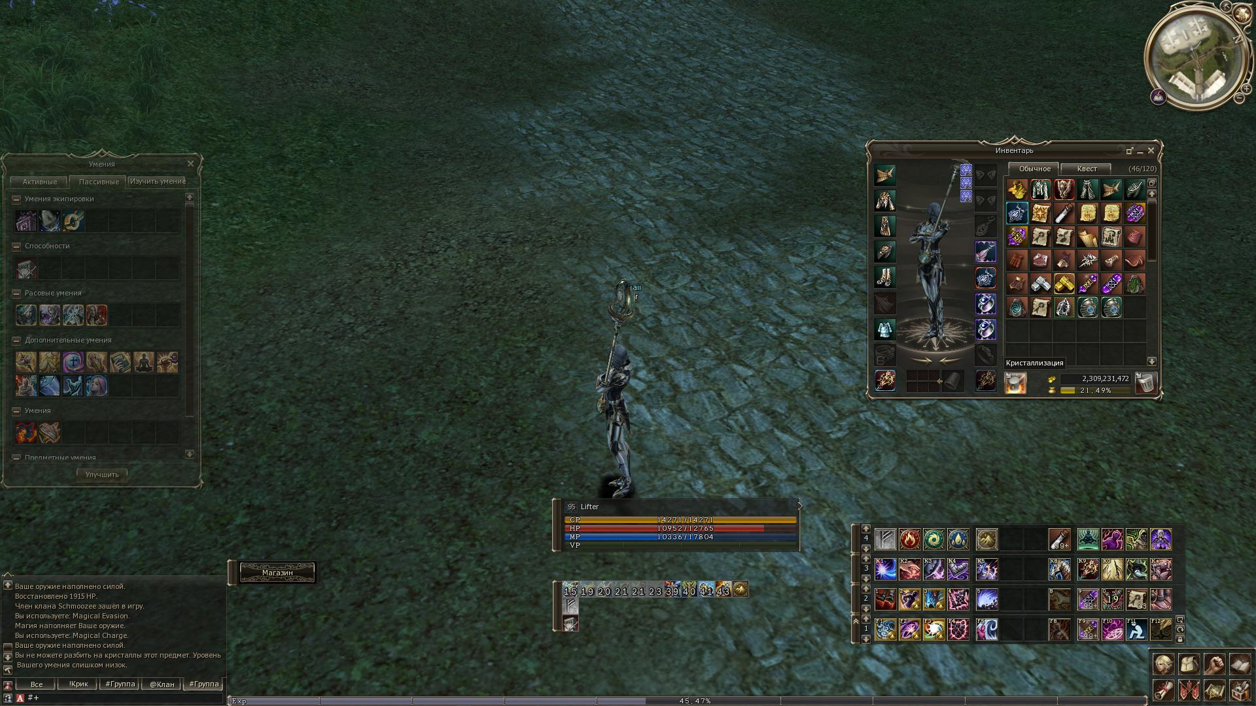

**Скилл 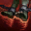Hell Binding не поднимает противника в воздух, а просто притягивает его к себе и обездвиживает. Точно такая же проблема и со скиллом Mass Hell Binding + вместо использования на выделенного противника и окружающих его врагов, он используется на противников, находящихся вокруг кастующего, а также висит как дебафф еще 4 минуты на цели.**  
**Инфа:** [**http://l2wiki.com/He...g_-_Feoh_Wizard**](http://l2wiki.com/Hell_Binding_-_Feoh_Wizard) **и** [**http://l2wiki.com/Ma...g_-_Feoh_Wizard**](http://l2wiki.com/Mass_Hell_Binding_-_Feoh_Wizard)  
**И Скрины:**  
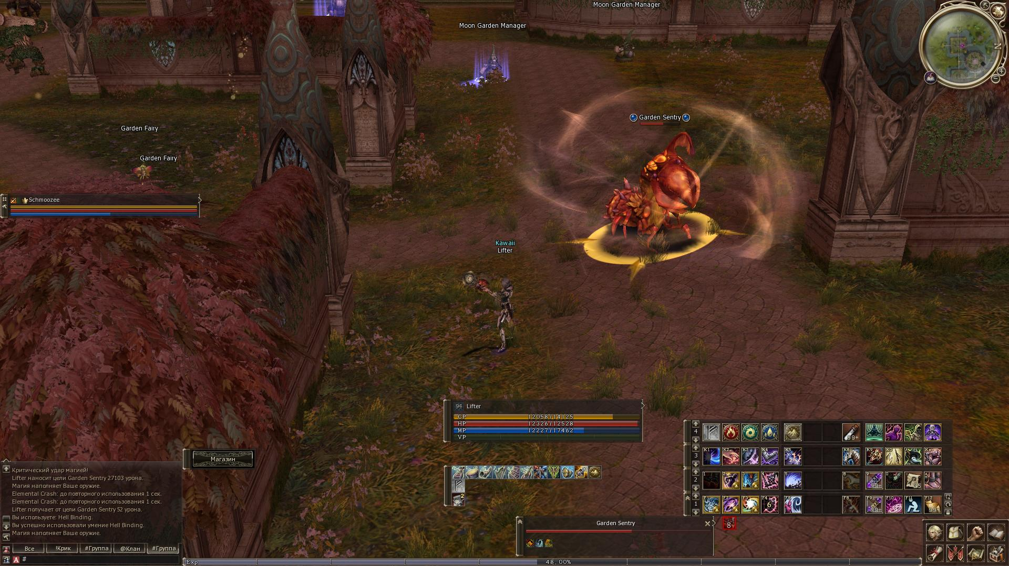  
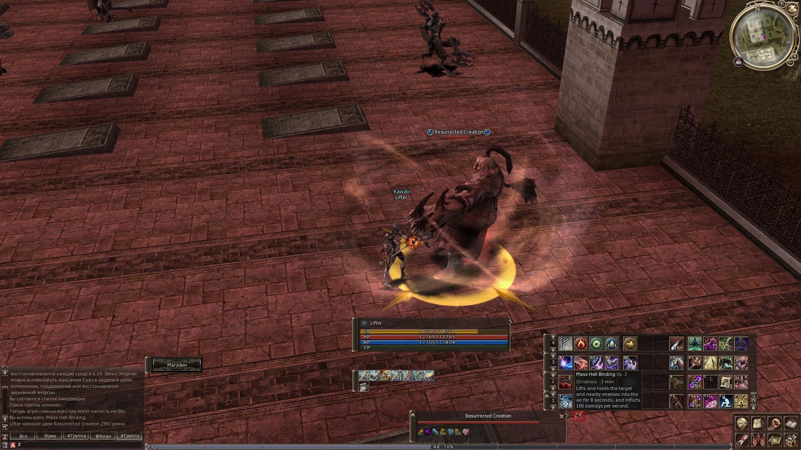  
**Скилл Mass Devil's Curse используется не против таргета + противников вокруг него, а против врагов, стоящих вокруг кастующего.**  
**Инфа:** [**http://l2wiki.com/Ma...e_-_Feoh_Wizard**](http://l2wiki.com/Mass_Devil%27s_Curse_-_Feoh_Wizard)

**Скилл Death Siphon вообще не наносит урона и не восстанавливает здоровье + кастуется за 2.5-3 секунды, вместо положенных 10, а также висит на противнике как дебафф 15 секунд.**  
**Инфа:** [**http://l2wiki.com/De...n_-_Feoh_Wizard**](http://l2wiki.com/Death_Siphon_-_Feoh_Wizard)

**Скилл Elemental Crash ни разу при использовании не повесил на мобов один из 4 дебаффов (в зависимости от стихии).**  
**Инфа:** [**http://l2wiki.com/El...h_-_Feoh_Wizard**](http://l2wiki.com/Elemental_Crash_-_Feoh_Wizard)

**Скилл Arcane Barrier вместо снижения полученного урона на 80% и поглощения остального урона за счет маны(как на евро оффе), он всего лишь поглощает 20% урона.  
Инфа:** [**http://l2central.inf...-_Волшебник_Фео**](http://l2central.info/wiki/%D0%9D%D0%B5%D0%BE%D0%B6%D0%B8%D0%B4%D0%B0%D0%BD%D0%BD%D0%BE%D0%B5_%D0%9F%D1%80%D0%B5%D0%BF%D1%8F%D1%82%D1%81%D1%82%D0%B2%D0%B8%D0%B5_-_%D0%92%D0%BE%D0%BB%D1%88%D0%B5%D0%B1%D0%BD%D0%B8%D0%BA_%D0%A4%D0%B5%D0%BE) **И Скрин:**

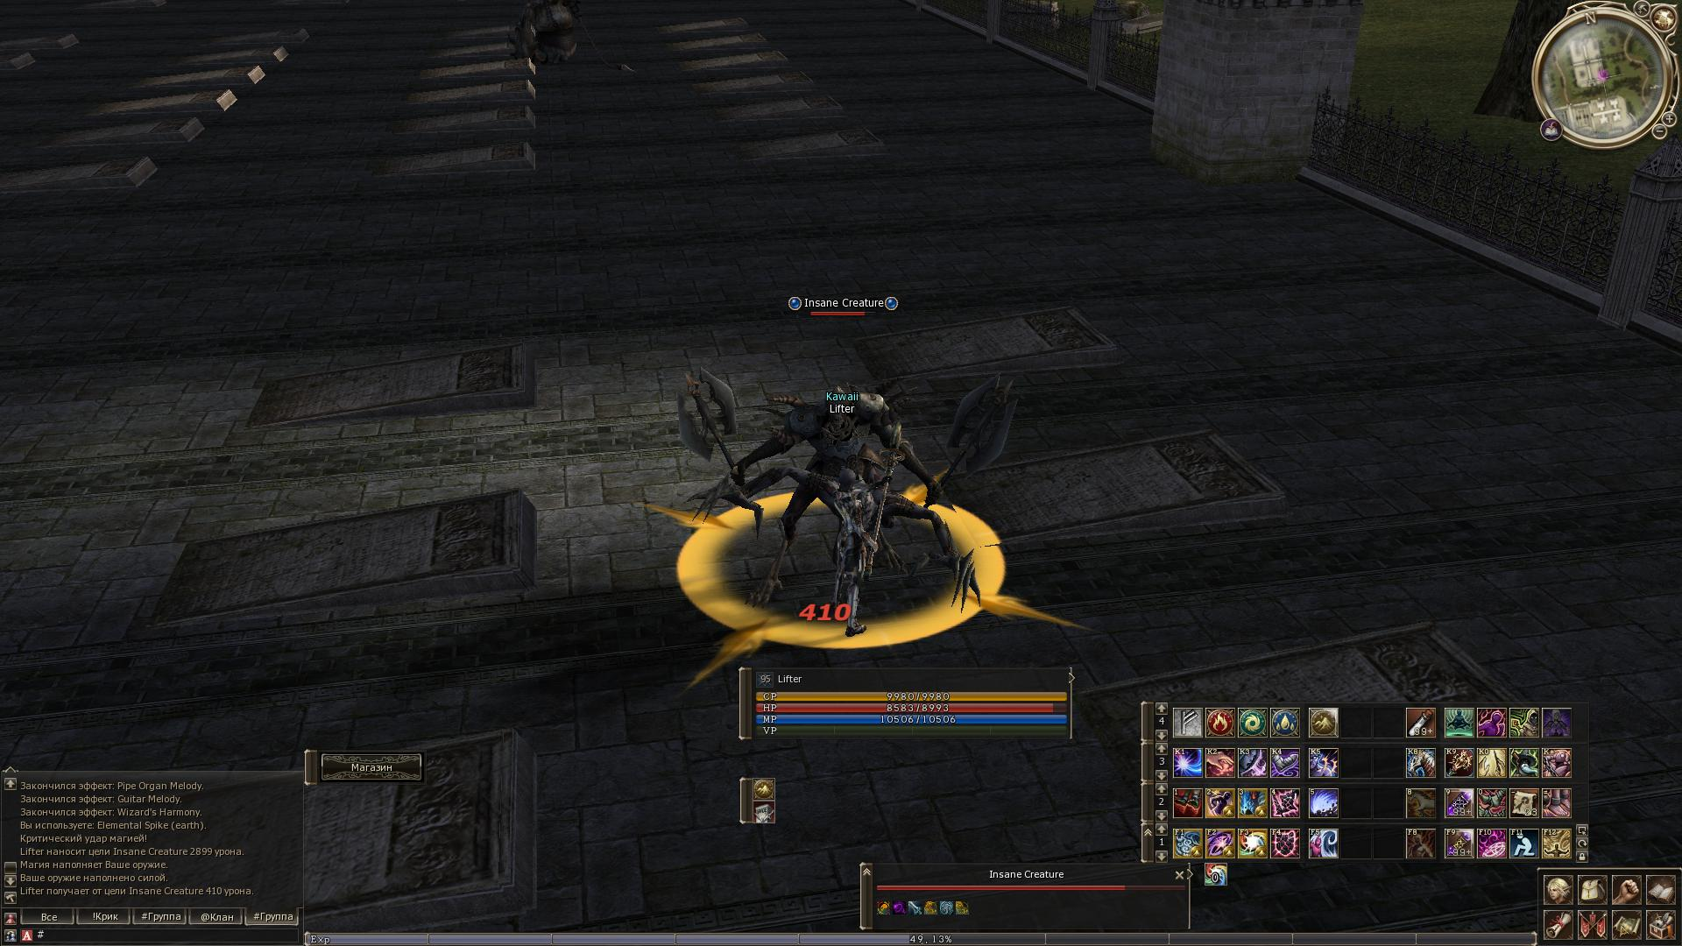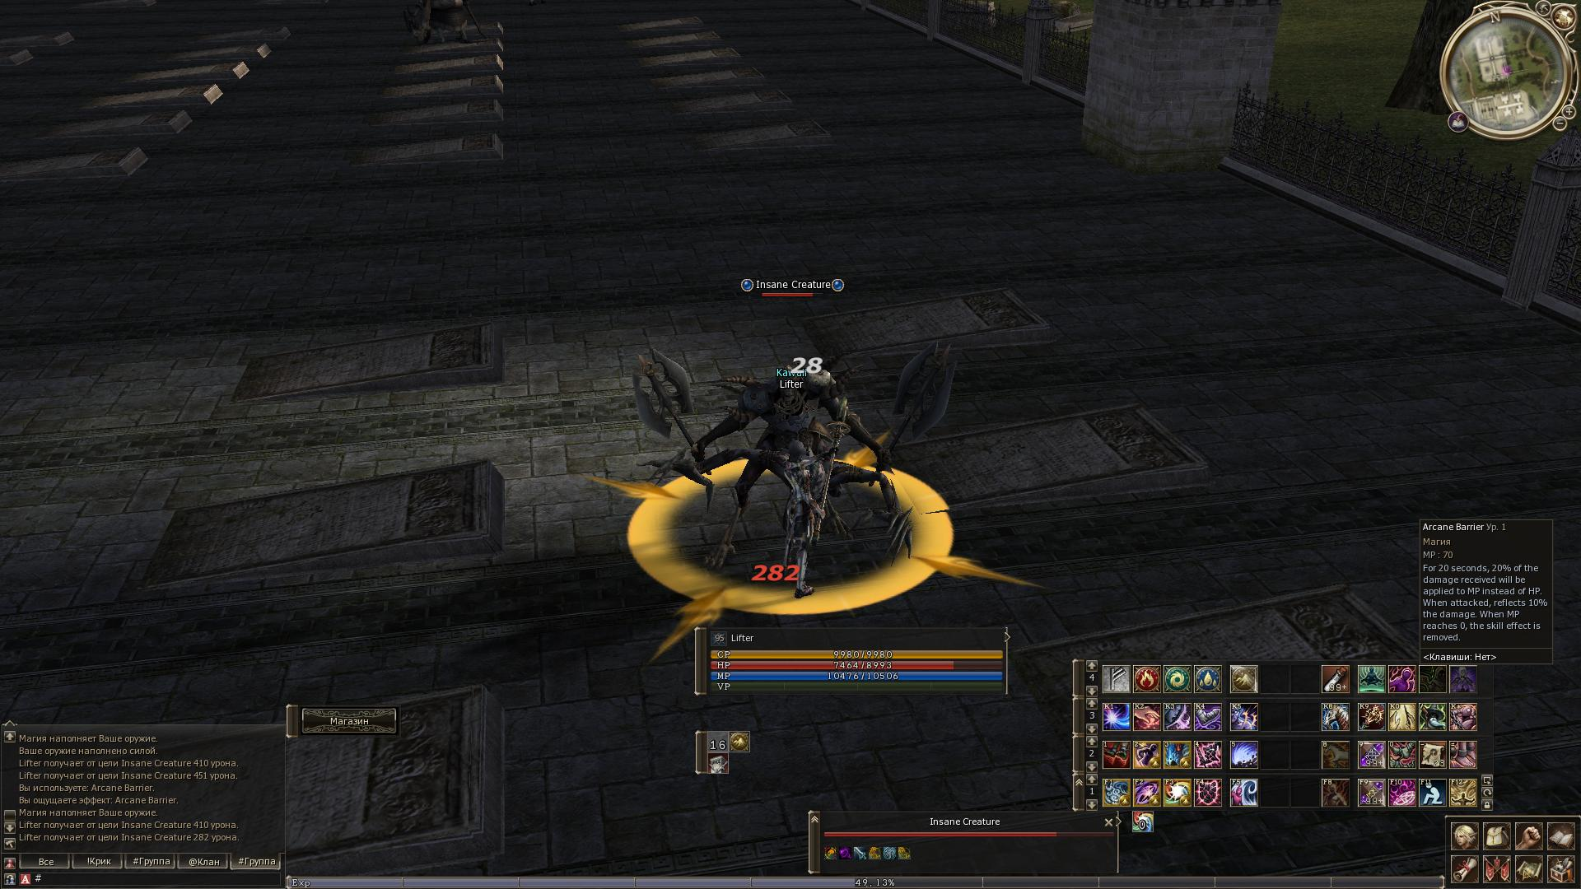

**Скилл Elemental Spike не делает врага уязвимым к атрибуту стихии, и как следствие эта уязвимость на растет, в зависимость от количества кастов этого скилла, вообще. Также в описании дебаффа должно присутствовать число, показывающие на сколько противник стал уязвим к опред. виду стихии(20,60,..), с указанием уровня дебаффа(1,2,..).**  
**Инфа:** [**http://l2wiki.com/El...e_-_Feoh_Wizard**](http://l2wiki.com/Elemental_Spike_-_Feoh_Wizard)  
**И Скрин:**  
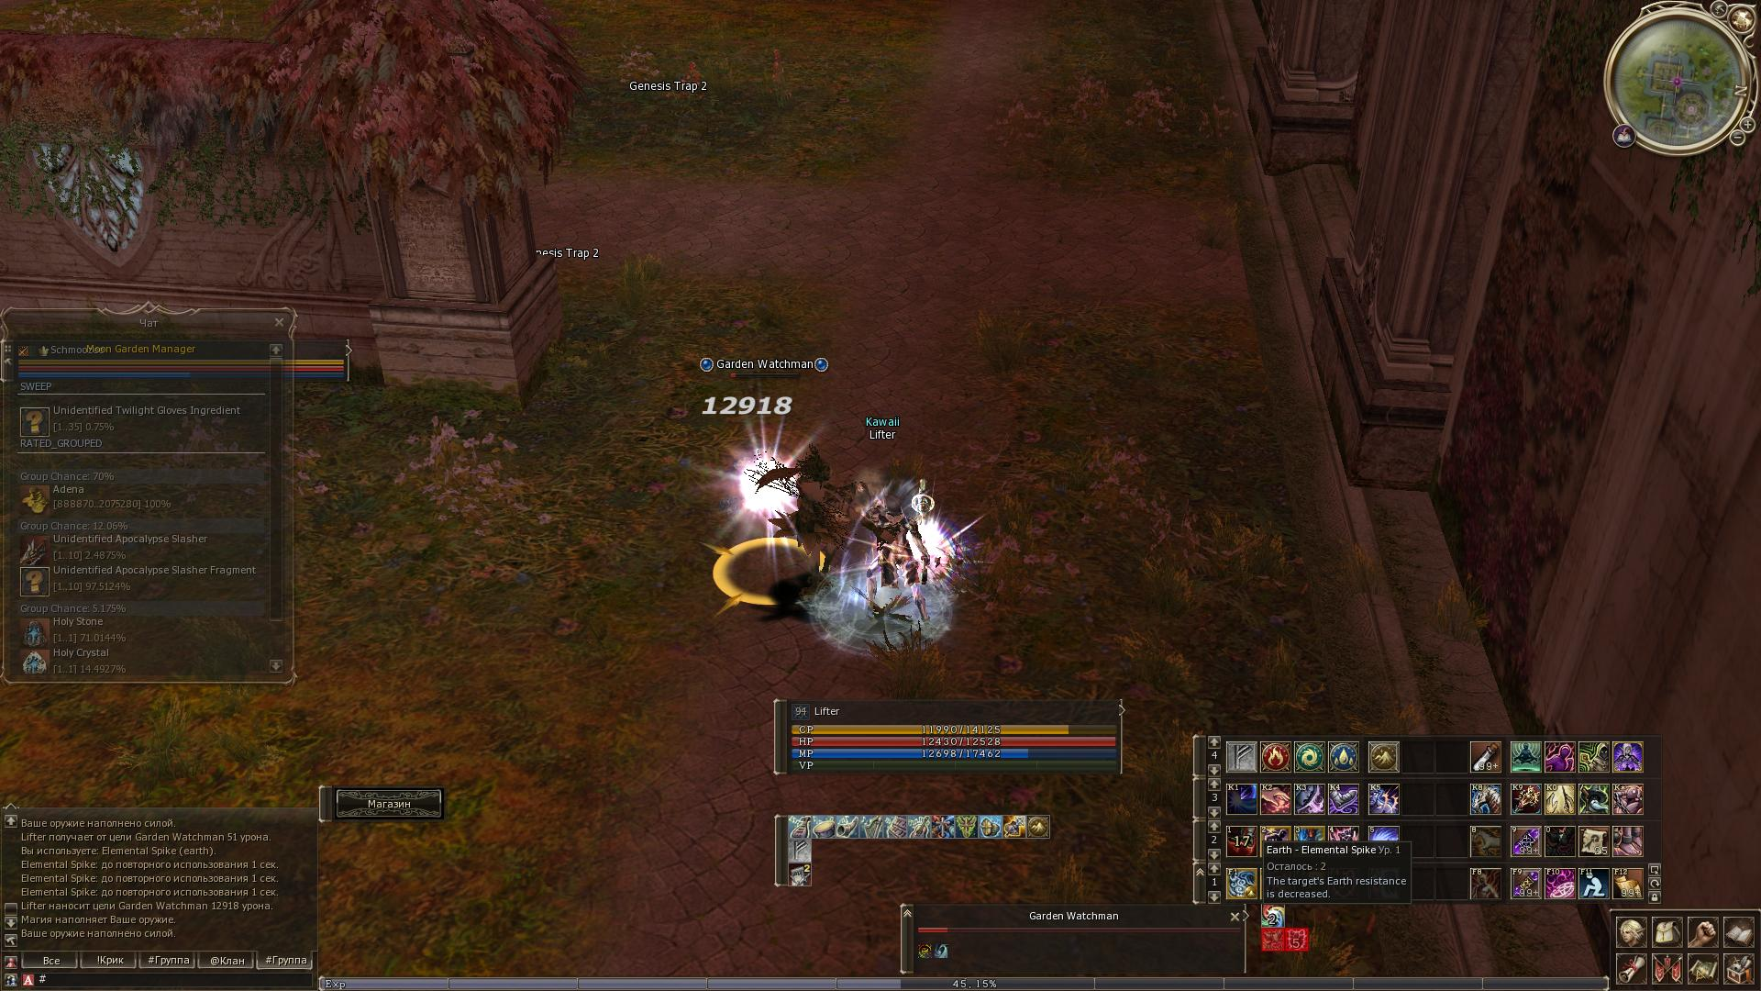**Скилл Shadow Snare не используется из-за нехватки каких-то предметов... Хотя он таковых вообще не должен требовать.**  
**Инфа:** [**http://l2wiki.com/Sh...e_-_Feoh_Wizard**](http://l2wiki.com/Shadow_Snare_-_Feoh_Wizard)  
**И Скрин:**  
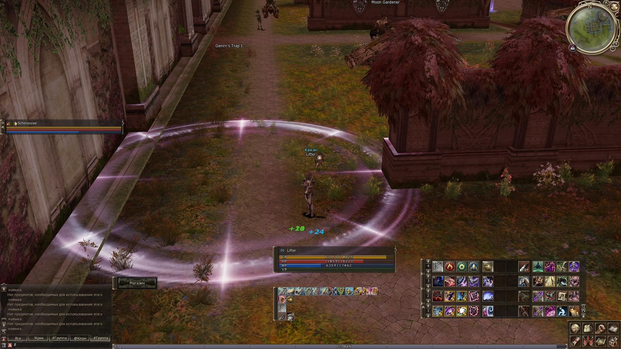  
**Скилл Unleash Hell имеет в описании мощность 126, хотя его реальная около 1212.**  
**Инфа:** [**http://l2central.inf...-_Волшебник_Фео**](http://l2central.info/wiki/%D0%9F%D1%83%D1%82%D1%8C_%D0%93%D0%B8%D0%B1%D0%B5%D0%BB%D0%B8_-_%D0%92%D0%BE%D0%BB%D1%88%D0%B5%D0%B1%D0%BD%D0%B8%D0%BA_%D0%A4%D0%B5%D0%BE)  
**И Скрин:**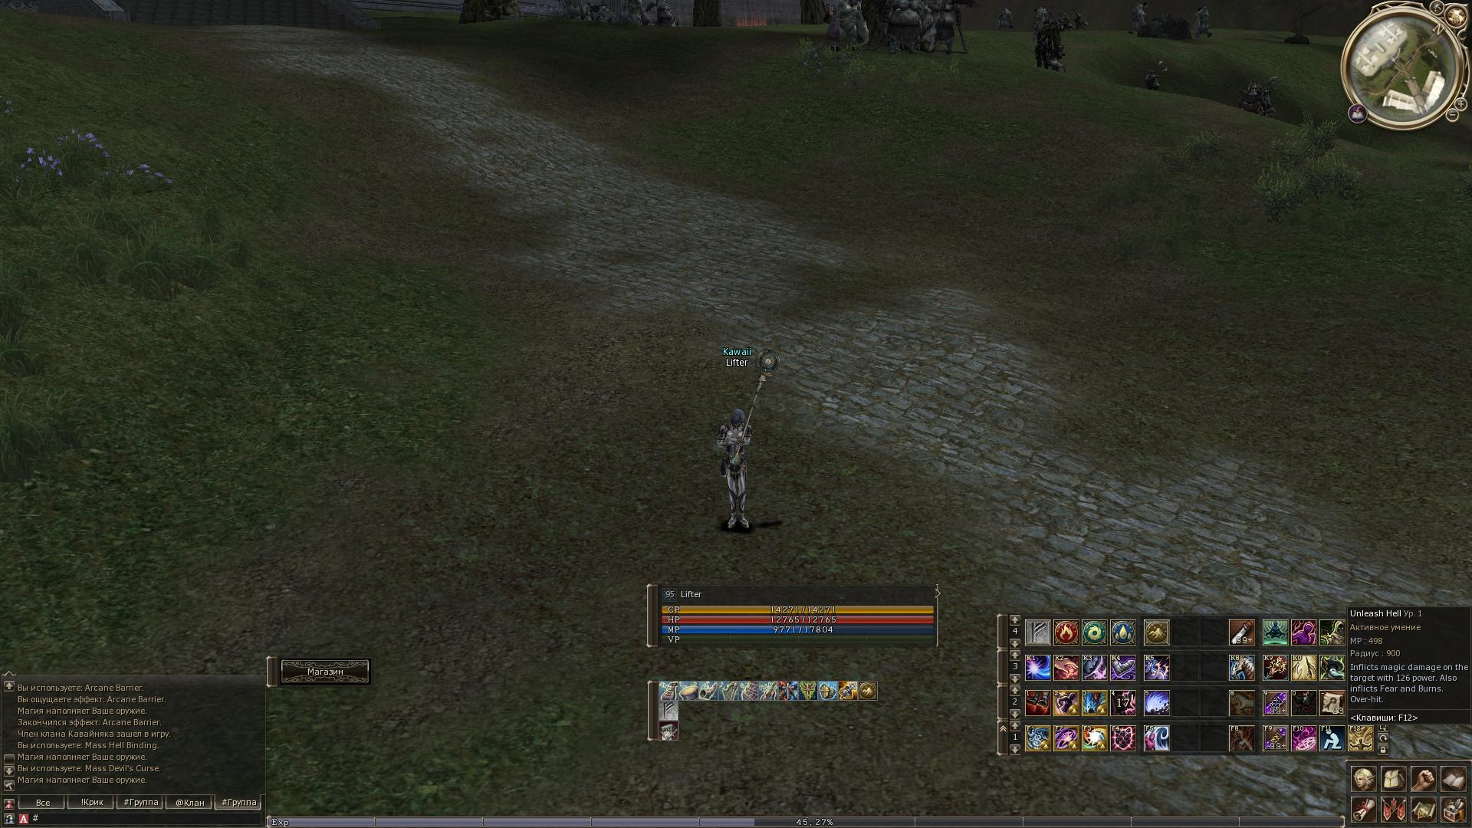

Ну для начала, у перерожденного исса 85, после релога "разучивается" скилл Expertice R, позволяющий носить R grade без штрафа. Но даже если его выучить все равно висит пенальти на оружие. И отсутствует скилл, позволяющий бить вещи на кристаллы.  
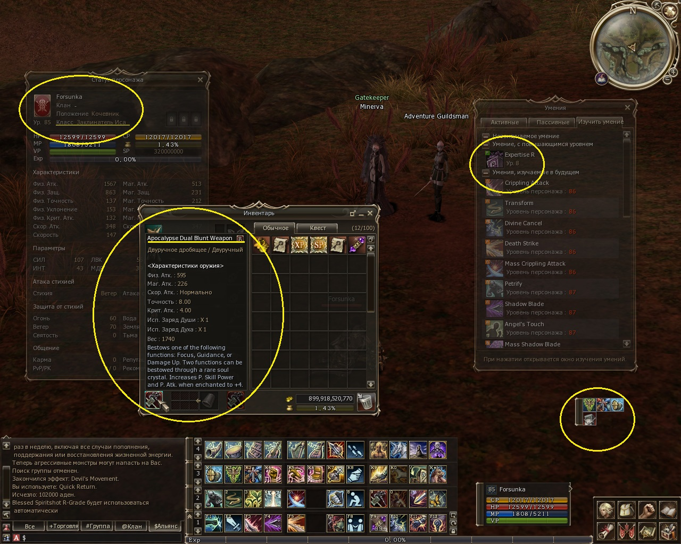

<http://www.youtube.com/watch?feature=player_embedded&v=c4IdCs9lkS8>

<http://www.youtube.com/watch?feature=player_embedded&v=6hTAMfUSrcc>

Лучник  
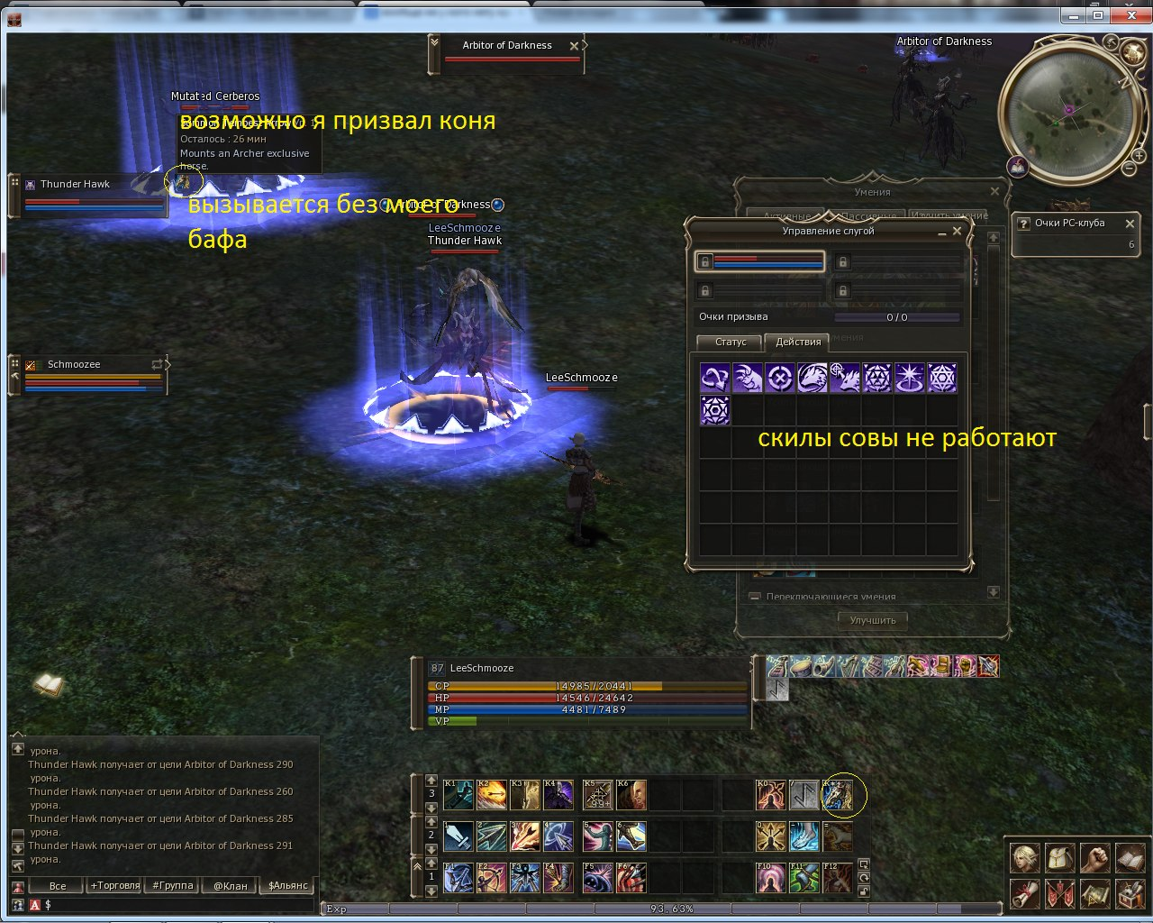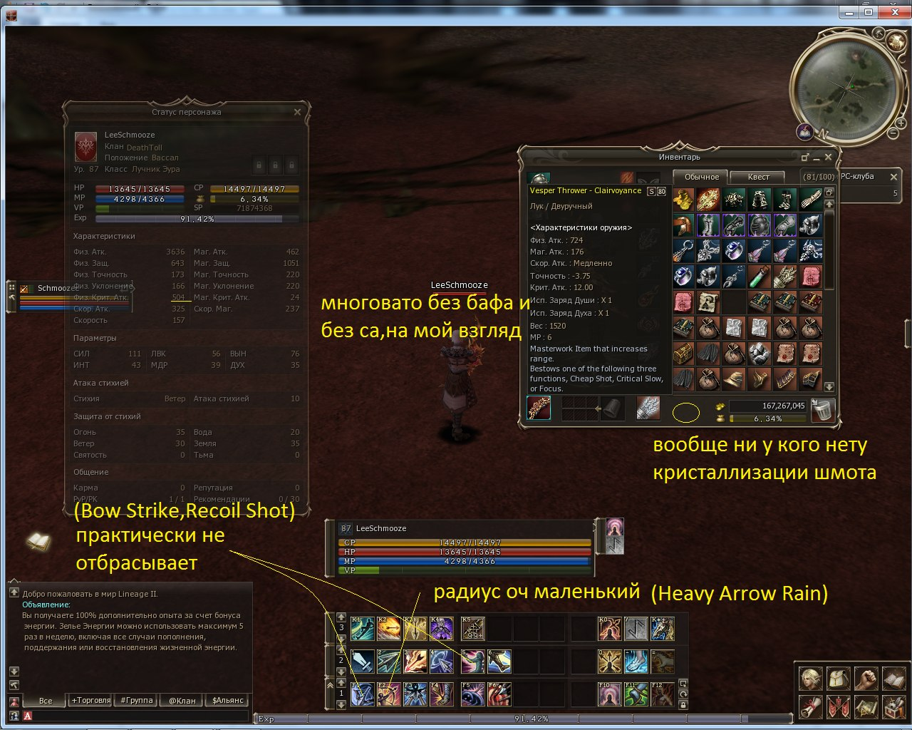

Mass Hell Binding, как и Hell Binding имеет не правильную анимацию. При использовании скилла, он вместо поднятия противника в воздух, притягивает цель к себе. Также не правильные таймеры на дебафах этих скиллов.  
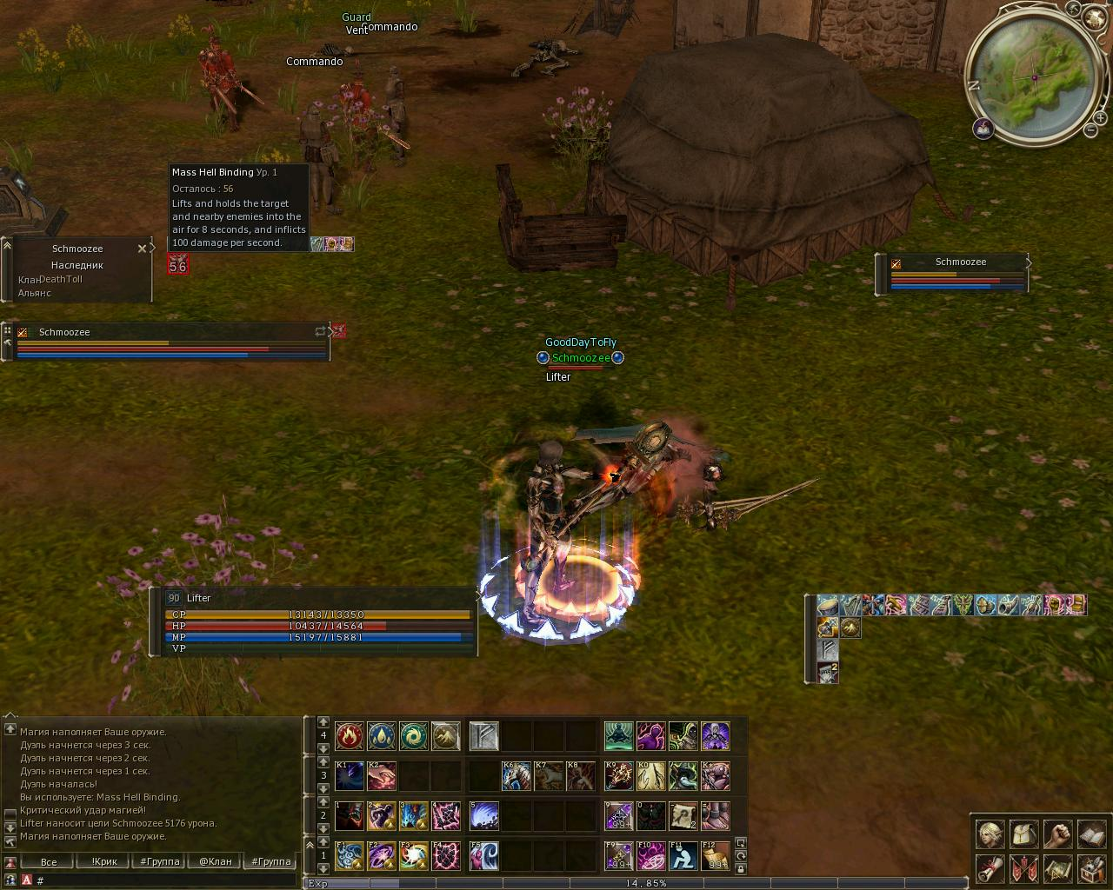

При исользовании Power Bomber, противник падает на спину, и сразу подымается, получив анимацию стана над головой.  
  
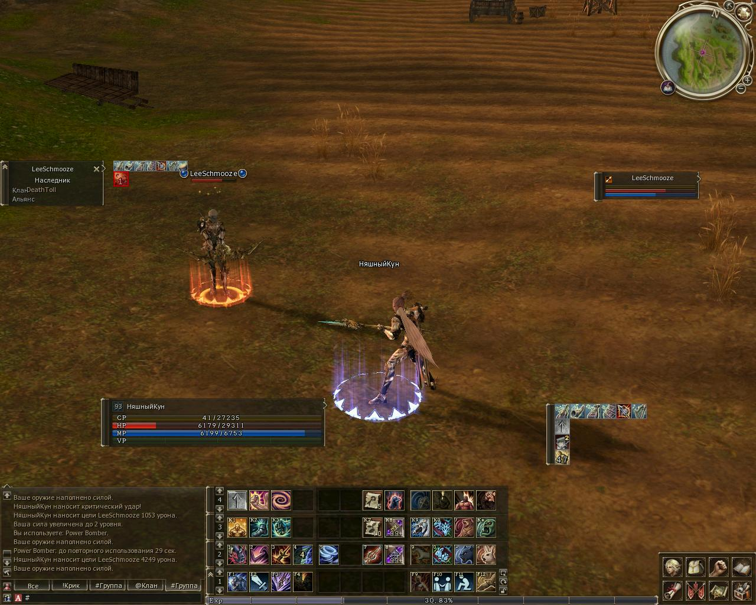  
Arcane Barrier вместо 80%, поглощает всего лишь 20% получаемого урона.  
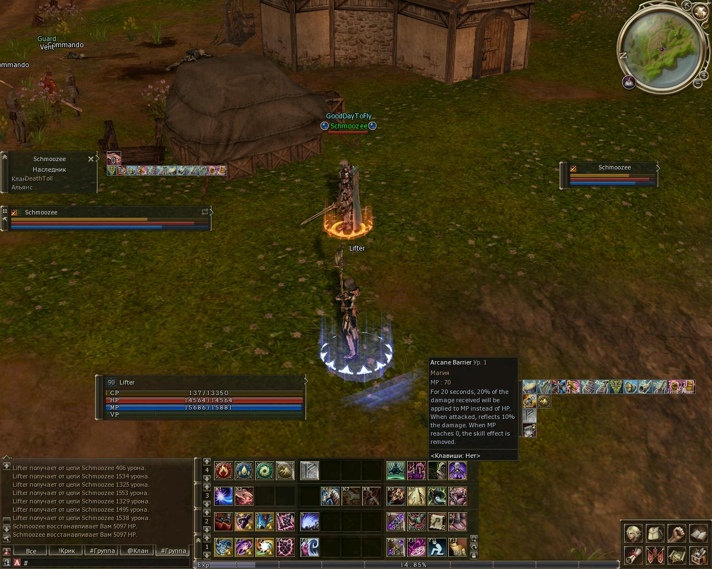

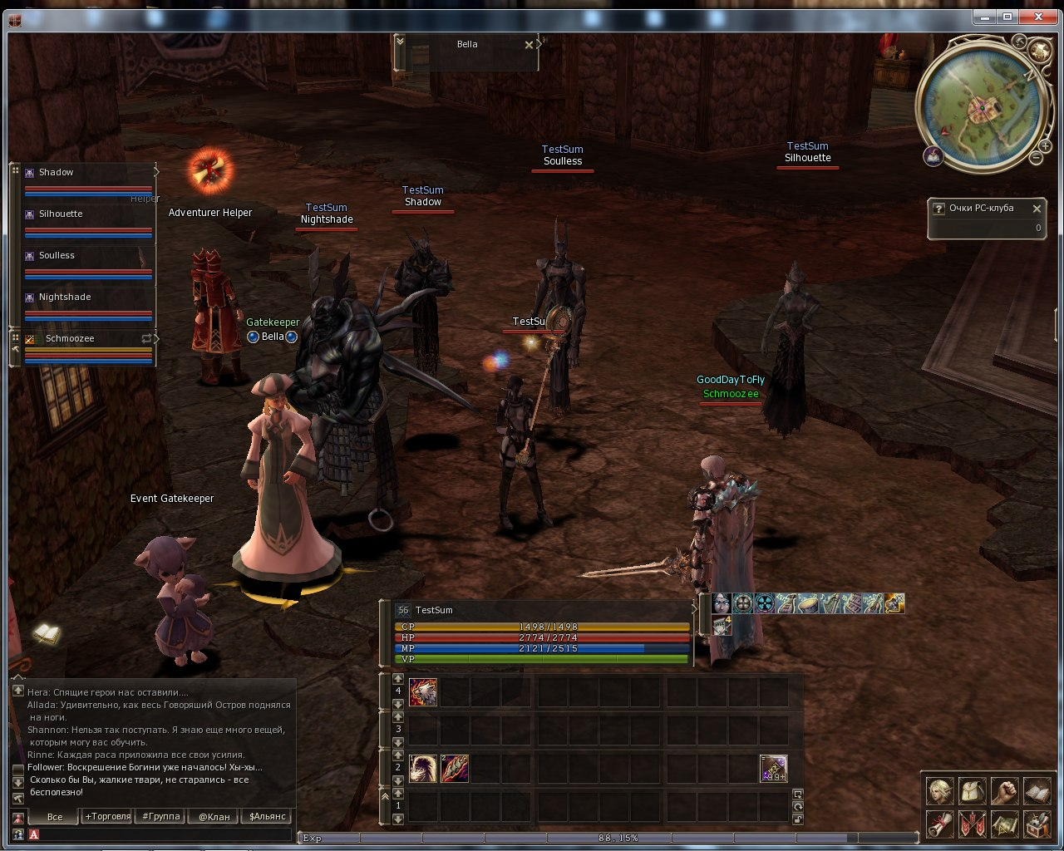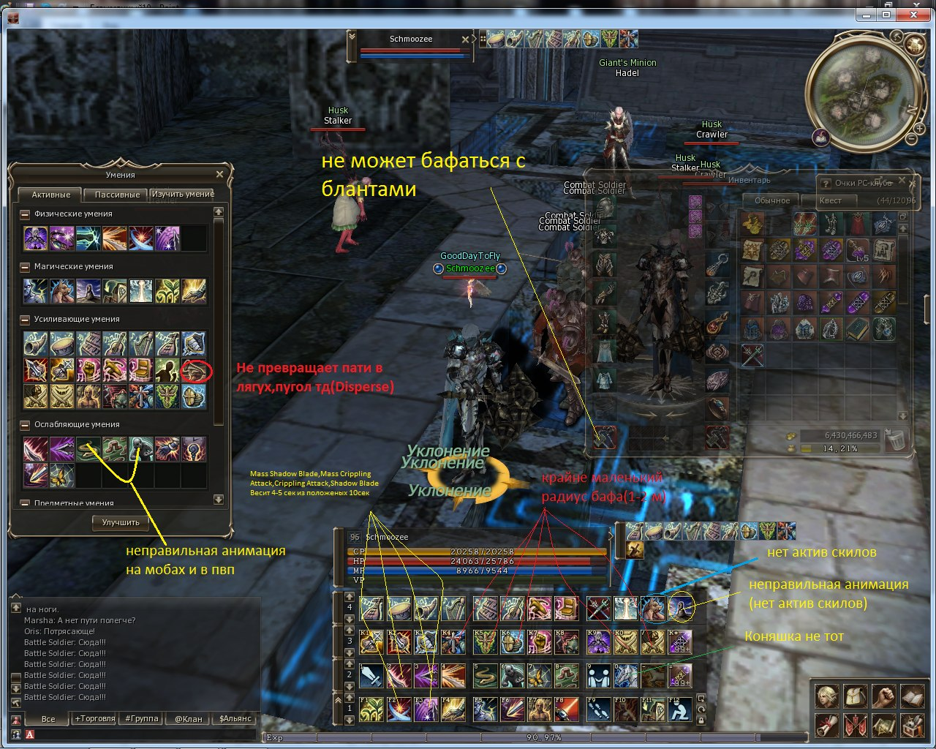

**Скилл Crystallize нельзя проучить выше первого уровня, и как следствие - разбить на кристаллы можно только D-grade.**  
  
  
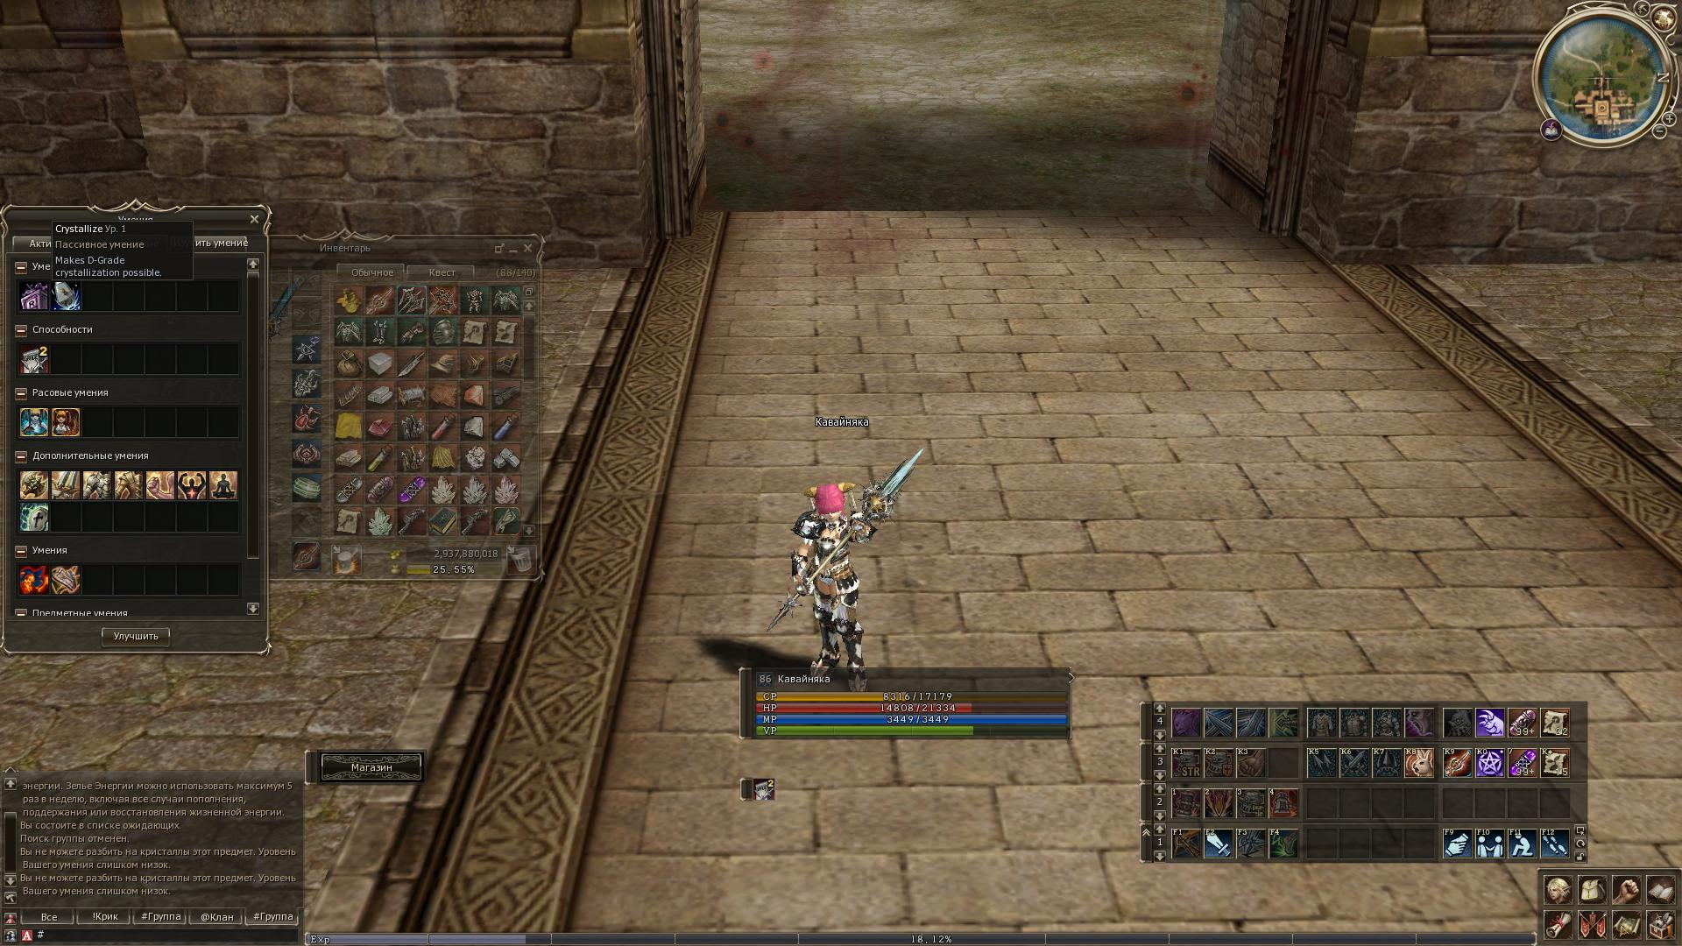

**Скиллы Spirit of the Slayer и Spirit of the Hunter вместо положенных 20ти минут, висят всего 10.**  
**Инфа:** [**ttp://l2wiki.com/Spirit_of_the_Slayer_-_Tyrr_Warrior**](http://l2wiki.com/Spirit_of_the_Slayer_-_Tyrr_Warrior) **и** [**http://l2wiki.com/Sp..._-_Tyrr_Warrior**](http://l2wiki.com/Spirit_of_the_Hunter_-_Tyrr_Warrior) **.**  
**И Скрины:**  
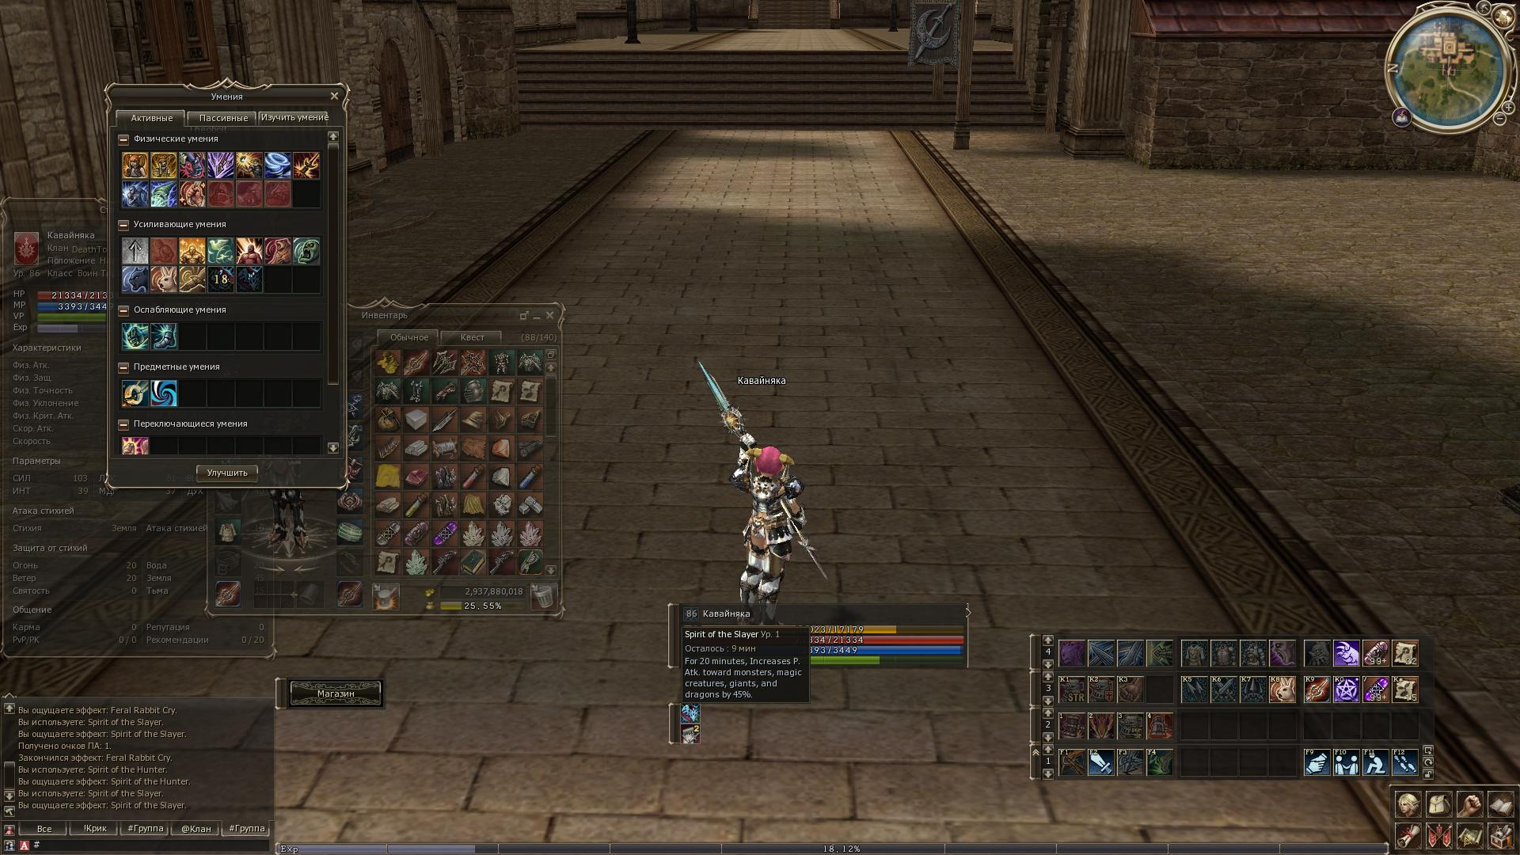

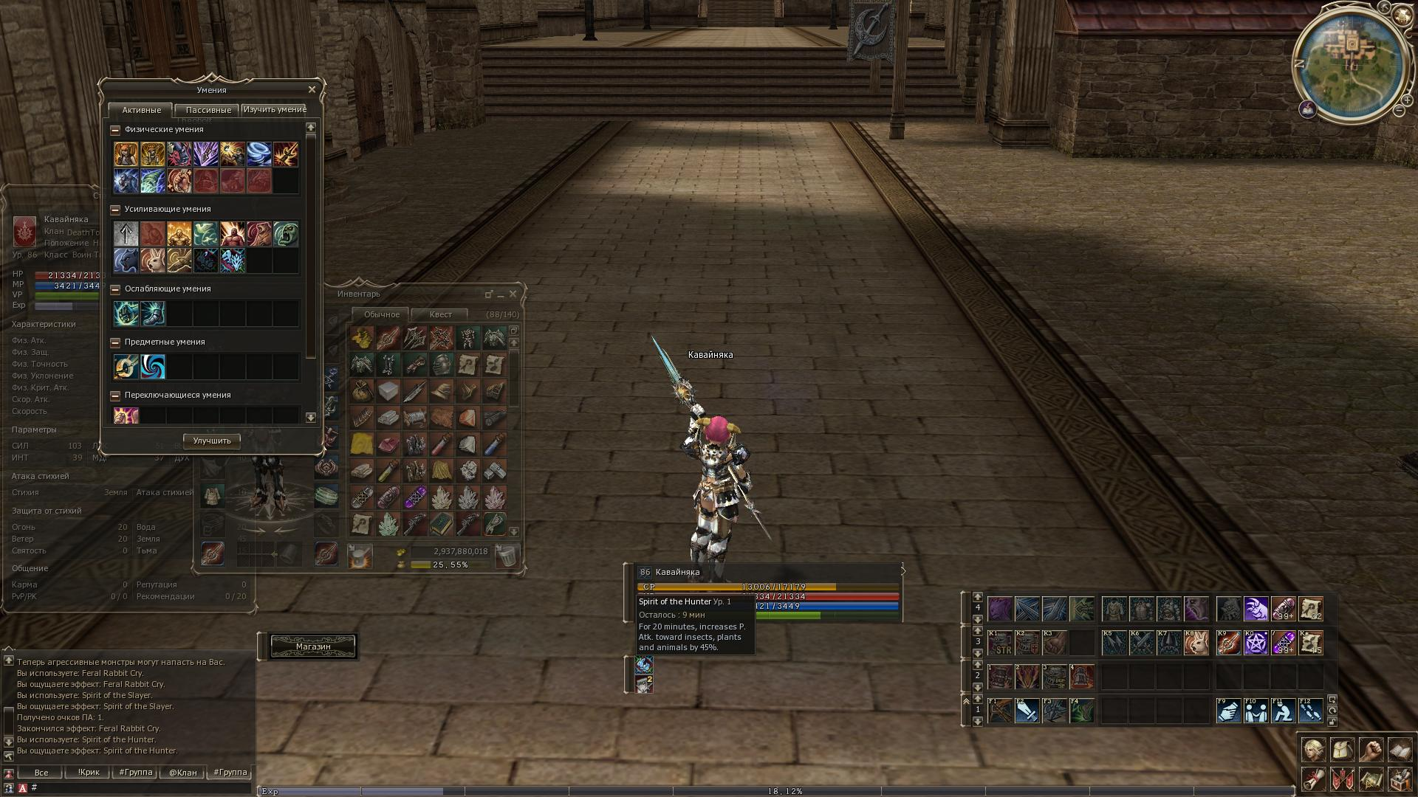

**Скилл Force of Nature увеличивает зарядку всего лишь на 1 пункт вместо 10.  
Инфа:** [**http://l2wiki.com/Fo..._-_Tyrr_Warrior**](http://l2wiki.com/Force_of_Nature_-_Tyrr_Warrior) **И Скрин:**

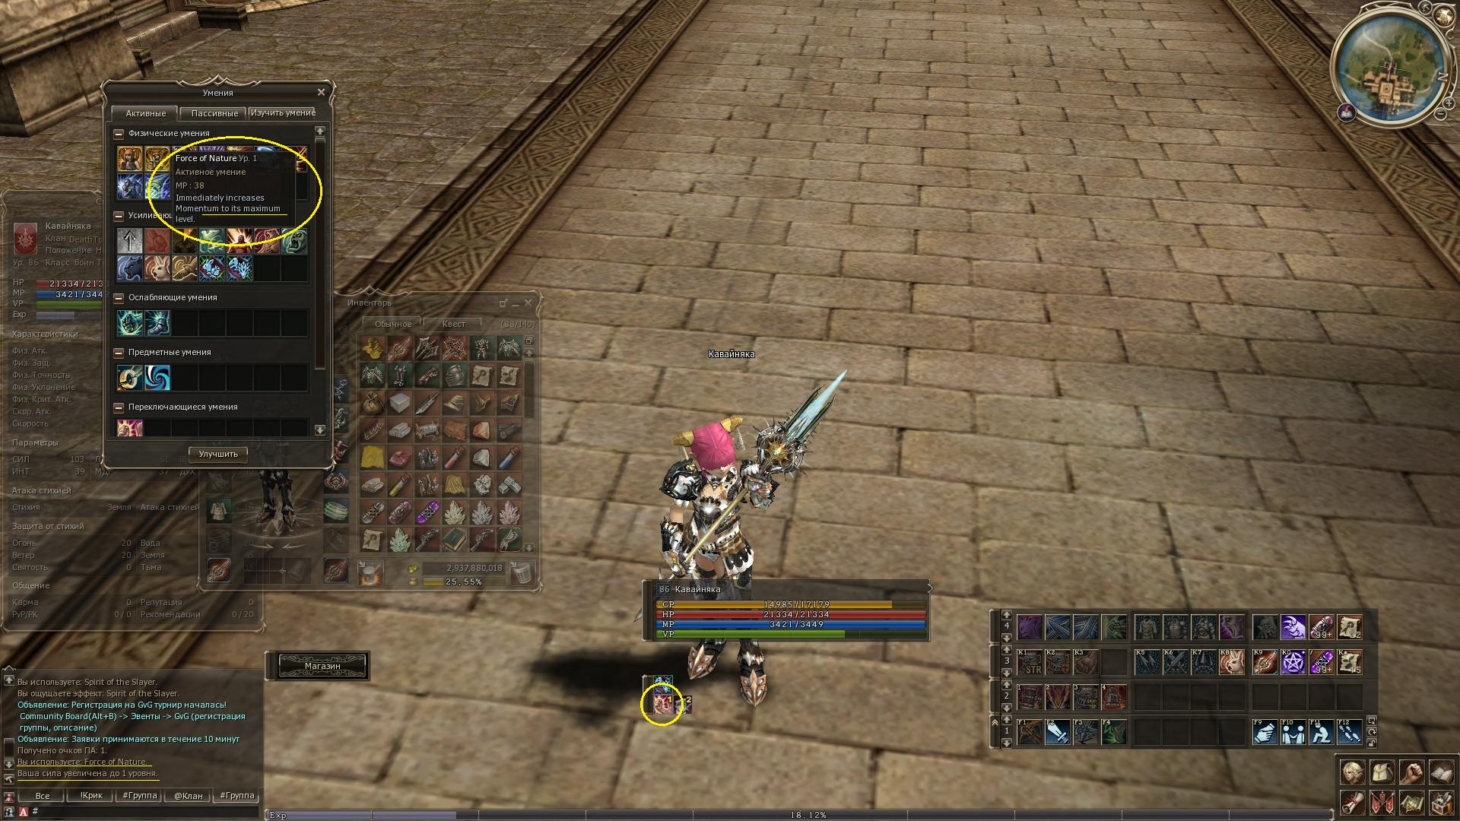

**Скилл Reduce Anger никак не влияет на агрессию моба, хотя должен + висит на мобе дебаффом 5 минут, не имея никаких отрицательных эффектов.**  
**Инфа:** [**http://l2wiki.com/Re..._-_Tyrr_Warrior**](http://l2wiki.com/Reduce_Anger_-_Tyrr_Warrior)  
**И Скрины:**  
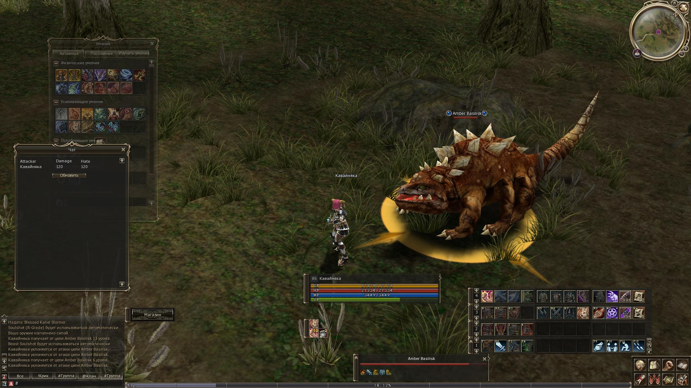  
  
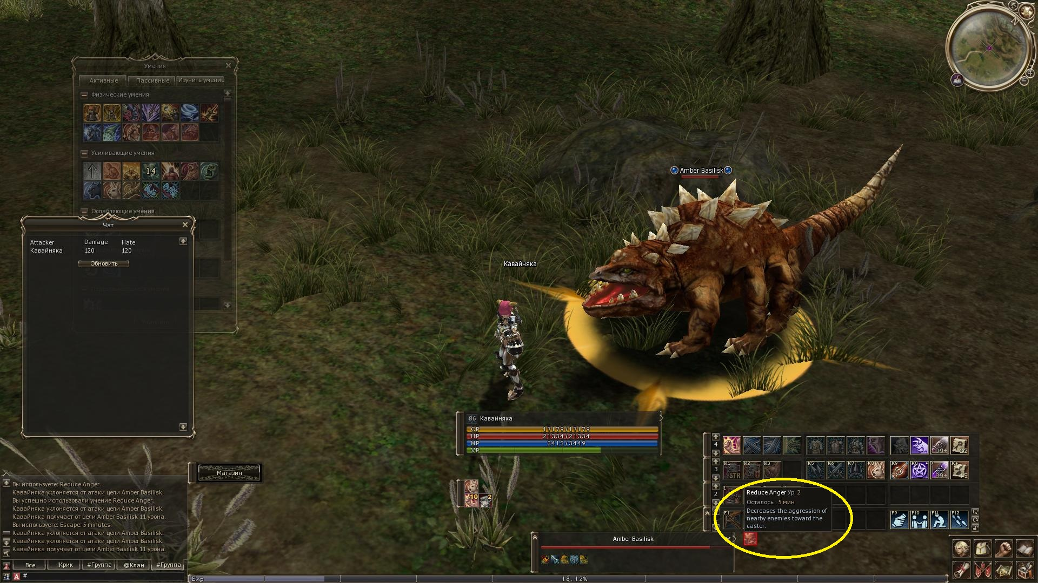

**Скилл Hurricane Rush не перемещает персонажа к цели, а наоборот, тянет цель к себе + после использования скилла Giant Punch, мобы ведут себя несколько неадекватно(не знаю или это лаг с отображением мобов, или это поведение самих мобов).**  
**Инфа по рашу:** [**http://l2wiki.com/Hu..._-_Tyrr_Warrior**](http://l2wiki.com/Hurricane_Rush_-_Tyrr_Warrior)  
**И видео со Скиллами(так было проще описать баг):**

[**http://www.youtube.com/watch?feature=player_embedded&v=BWmxIchy3uI**](http://www.youtube.com/watch?feature=player_embedded&v=BWmxIchy3uI)

**Скилл Hawk Cry увеличивает шанс физ. крита на 56, вместо 120, а также увеличивает силу крита на 60%, вместо 30%.**  
**Инфа:** [**http://l2wiki.com/Ha..._-_Tyrr_Warrior**](http://l2wiki.com/Hawk_Cry_-_Tyrr_Warrior)  
**И Скрины:**  
  
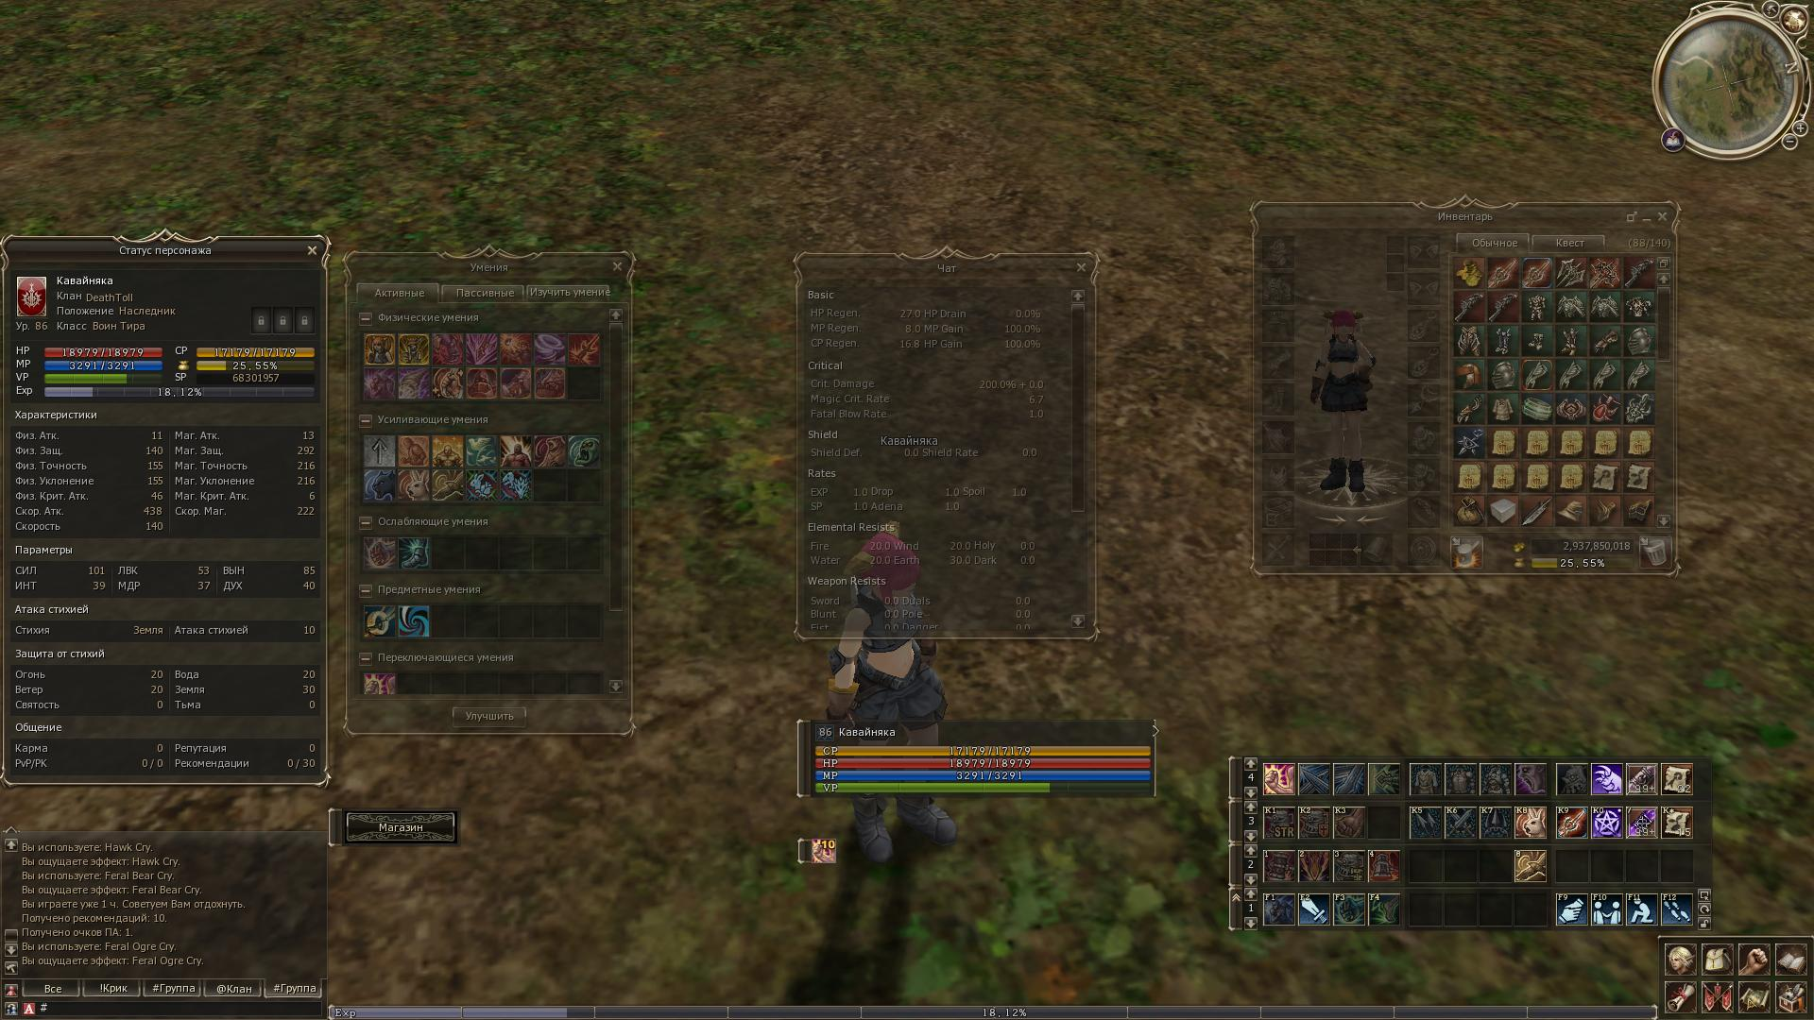  
  
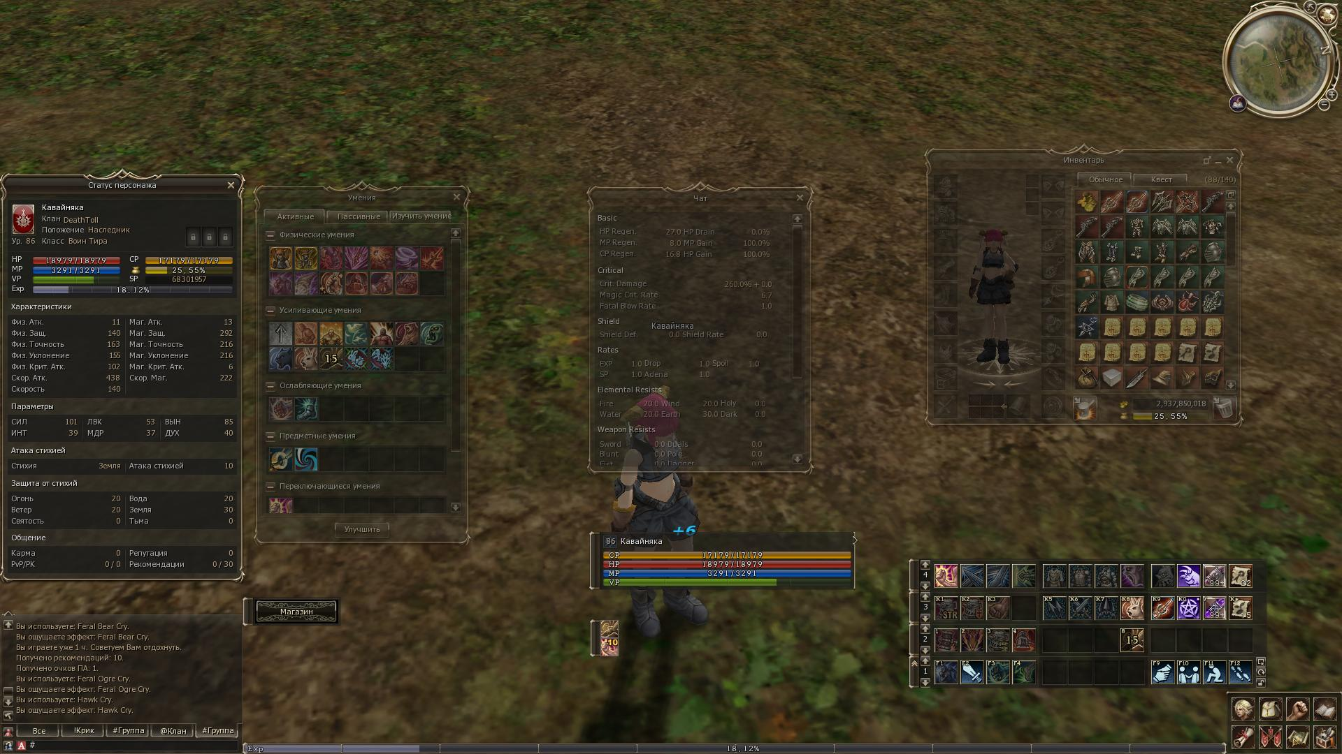

**Скилл Feral Bear Cry вообще не увеличивает силу физ. крита(должен давать + 30%).  
Инфа:** [**http://l2wiki.com/Fe..._-_Tyrr_Warrior**](http://l2wiki.com/Feral_Bear_Cry_-_Tyrr_Warrior) **И Скрины:**  
  
  
  
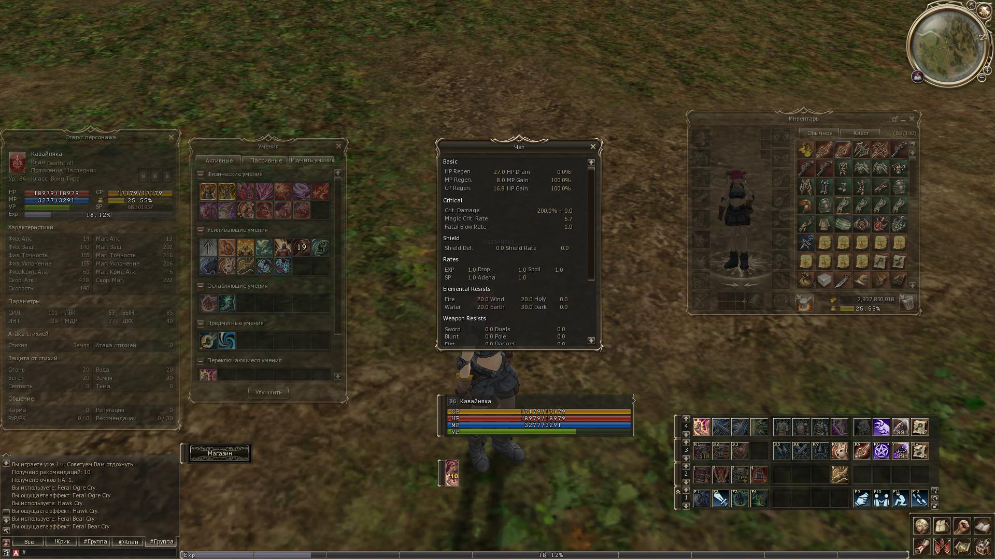  
  
**Скилл Feral Ogre Cry увеличивает силу физ. крита вместо 10%, на 20%.**  
**Инфа:** [**http://l2wiki.com/Fe..._-_Tyrr_Warrior**](http://l2wiki.com/Feral_Ogre_Cry_-_Tyrr_Warrior)  
**И Скрины:**  
  
  
  
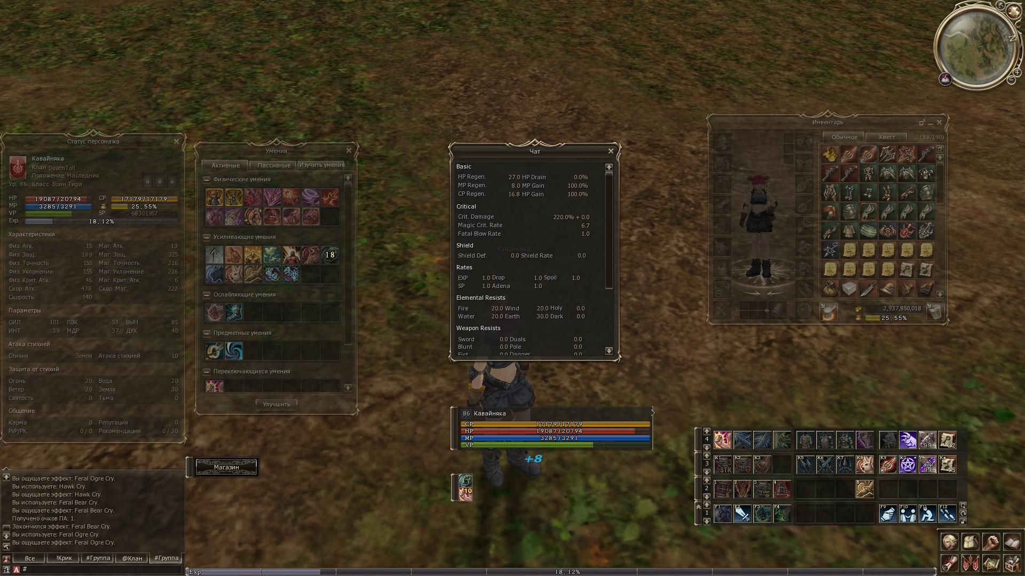  
  
**P.S. Если в ".whoami" так и должно показывать, увеличенную в два раза прибавку к силе физ. крита, то сори.**

**скил INVOKE должен ударять по цели, а бьёт по заклинателю!**

[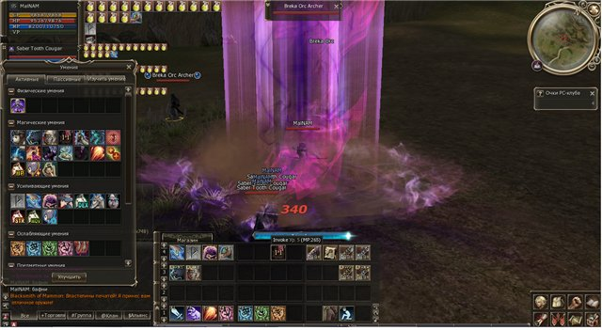](http://www.radikal.ru/)

**а так-же не работает скил servitor balance life**  
  
[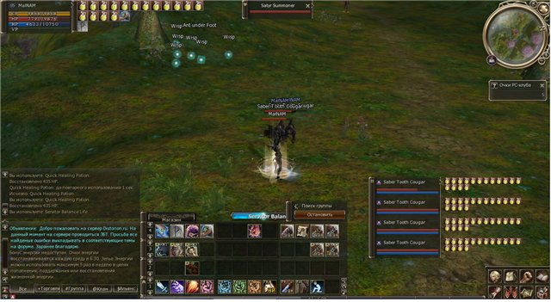](http://www.radikal.ru/)  
  
  
**скил должен уровнять ХП персонажа и хп призваных петов**

**- ещё два скила:  
Последнее Разделение Судьбы (Ultimate Servitor Share) , должен кастоватьзя на всех петов а он кастуестя только на первого призваного;  
Благословение Гиганта (Blessing of the Giants) , он также должен кастоваться на всех петов, но кастуется только на первого призваного;  
если кастануть судьбу и потом гиганта то гигант останется а судьба исчезнет(аналогично и сначало гиганта потом судьбу)! хотя должны остаться оба и на всех петах,**

**- когда делаю сое, еще какое то время на мне висит анимация этого скила...секунд 5-6) сори что без скрина...**

**- на сколько не ошибаюсь должны быть ритмы у БД и СвСа.....начал играть за БД и не увидел их)**

**- Все групповые ауры танка ( Rage Aura; Challenge Aura; Iron Aura; Resistance Aura; Spirit Aura; Recovery Aura) висят на членах группы (в случае рейдж ауры еще и на мобах) даже после отключения ауры или выхода танка из игры.  
  
Скиллы: Shield Impact; Gust Blade; Shield Wave отталкивают мобов при использовании, хотя не должны.  
  
Скилл Focus Shield, вместо должных 50 mp, потребляет 250-270 mp за тик.  
  
Инфа: Ауры -** [**http://l2wiki.com/Ir..._-_Sigel_Knight**](http://l2wiki.com/Iron_Aura_-_Sigel_Knight)**,** [**http://l2wiki.com/Sp..._-_Sigel_Knight**](http://l2wiki.com/Spirit_Aura_-_Sigel_Knight)**,** [**http://l2wiki.com/Ra..._-_Sigel_Knight**](http://l2wiki.com/Rage_Aura_-_Sigel_Knight)**,** [**http://l2wiki.com/Re..._-_Sigel_Knight**](http://l2wiki.com/Recovery_Aura_-_Sigel_Knight)**,** [**http://l2wiki.com/Ch..._-_Sigel_Knight**](http://l2wiki.com/Challenge_Aura_-_Sigel_Knight)**,** [**http://l2wiki.com/Fo..._-_Sigel_Knight**](http://l2wiki.com/Focus_Shield_-_Sigel_Knight)**; Остальные скиллы -** [**http://l2wiki.com/Sh..._-_Sigel_Knight**](http://l2wiki.com/Shield_Impact_-_Sigel_Knight)**,** [**http://l2wiki.com/Gu..._-_Sigel_Knight**](http://l2wiki.com/Gust_Blade_-_Sigel_Knight)**,** [**http://l2wiki.com/Sh..._-_Sigel_Knight**](http://l2wiki.com/Shield_Wave_-_Sigel_Knight)

**Скилл Summon Knight Cubic требует итемы, при попытке использовать, хотя не должен.  
Танк, с помощью скилла Summon Golden Lion, может призвать сразу 4 суммона  
  
Инфа:** [**http://l2wiki.com/Su..._-_Sigel_Knight**](http://l2wiki.com/Summon_Golden_Lion_-_Sigel_Knight)**,** [**http://l2wiki.com/Su..._-_Sigel_Knight**](http://l2wiki.com/Summon_Knight_Cubic_-_Sigel_Knight)  
  
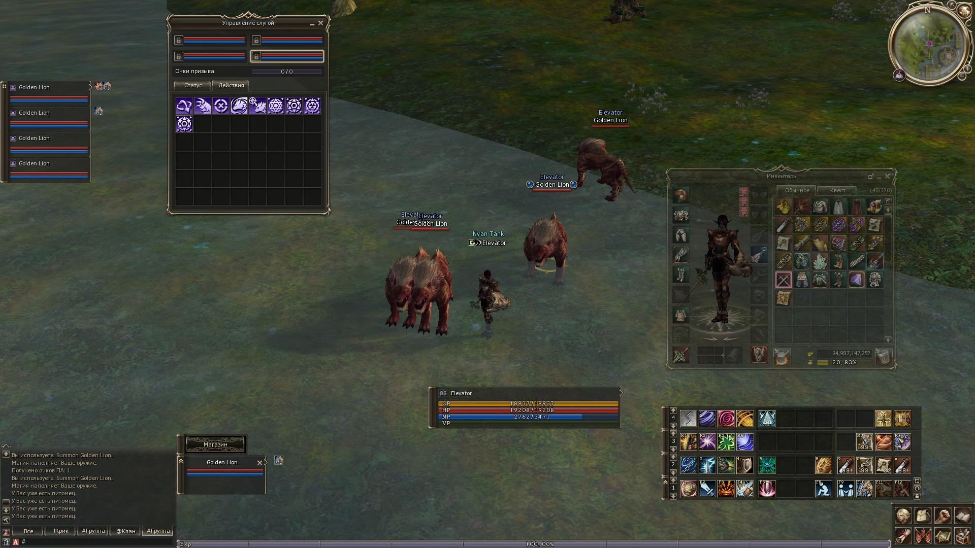

- скилы Crippling Attack (атака штурмом) , Shadow Blade (меч тени) ,Mass Crippling Attack (пылающая ярость) ,Mass  Shadow Blade  (сокрушительный шторм) -висят по 4-5 сек из положенных 10   
инфа : [http://l2central.inf...Заклинатель_Иса](http://l2central.info/wiki/%D0%97%D0%B0%D0%BA%D0%BB%D0%B8%D0%BD%D0%B0%D1%82%D0%B5%D0%BB%D1%8C_%D0%98%D1%81%D0%B0)

**-** Скил Desperce ( В течение 30 сек. трансформирует персонажа и членов группы вокруг. Увеличивает Физ. Защ./Маг. Защ. на 4000, Скорость на 44 и уменьшает Физ./Маг. Атк. на 80% )не трансформирует  
  
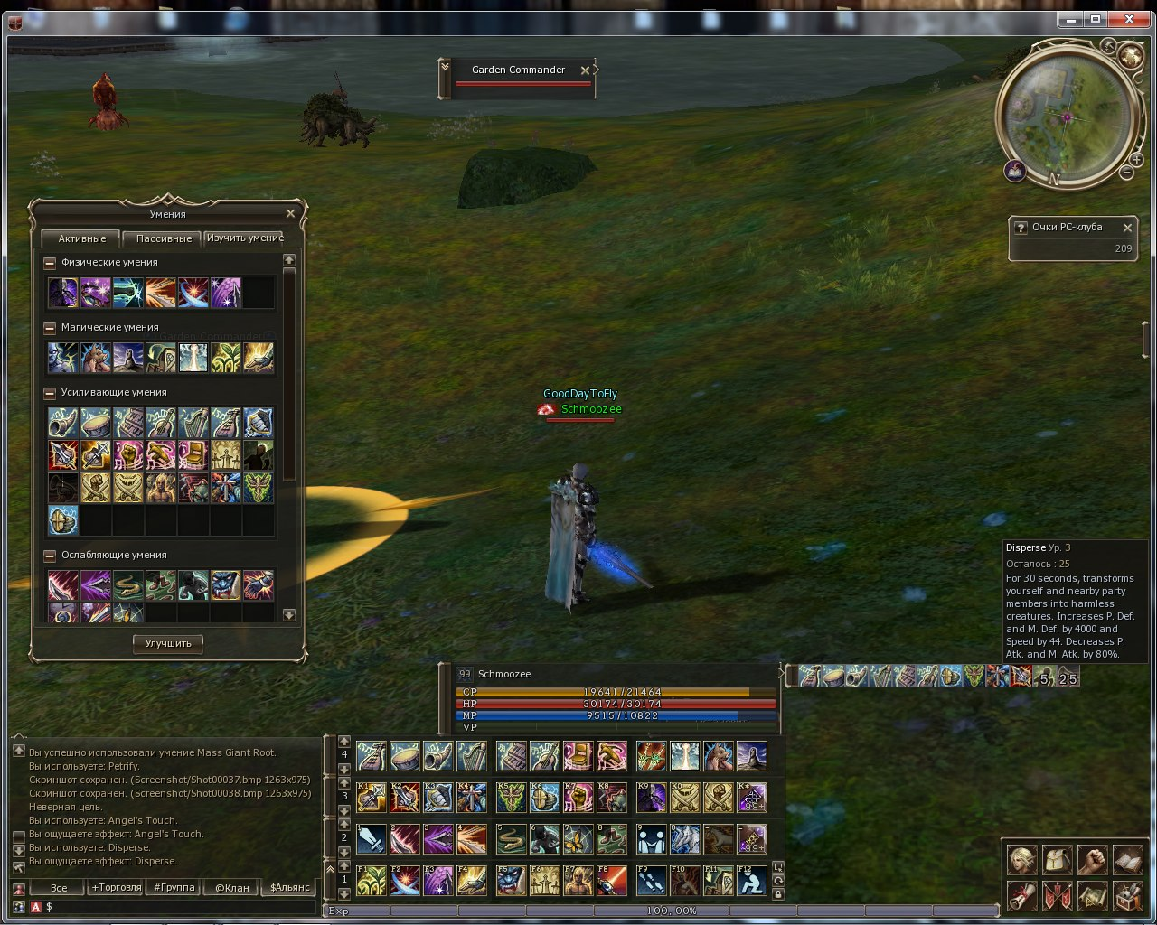  
Скил (Healing Melody)   не хилит себя ,если я не в боевой стойке  
  
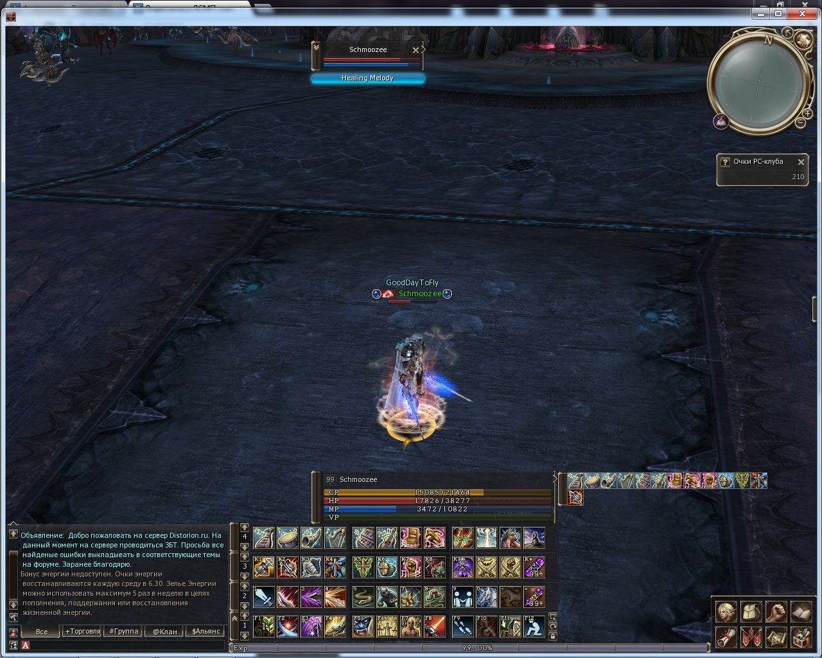  
  
Инфа : [http://l2central.inf...Заклинатель_Иса](http://l2central.info/wiki/%D0%97%D0%B0%D0%BA%D0%BB%D0%B8%D0%BD%D0%B0%D1%82%D0%B5%D0%BB%D1%8C_%D0%98%D1%81%D0%B0)

у исса и суммонера перепутаны скилы призыва коней  
ИСС должен иметь скил-Summon Swift Melody   
А Суммонер - White Wing   
Тут :  
  
  
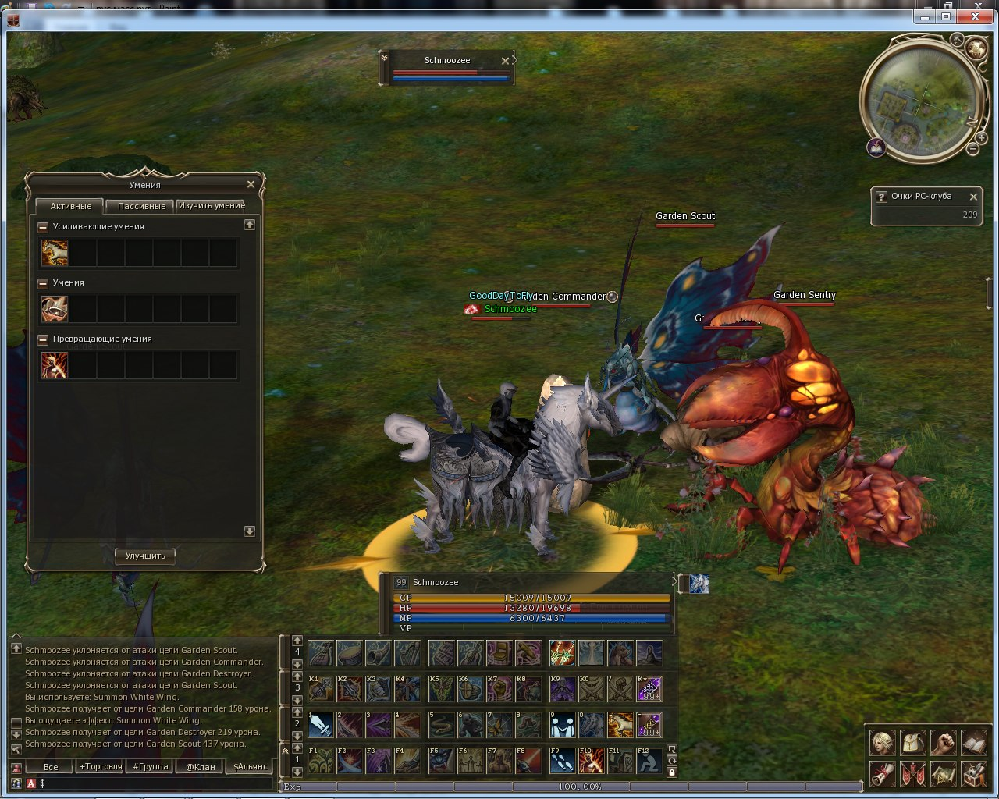

Eвроофф :  
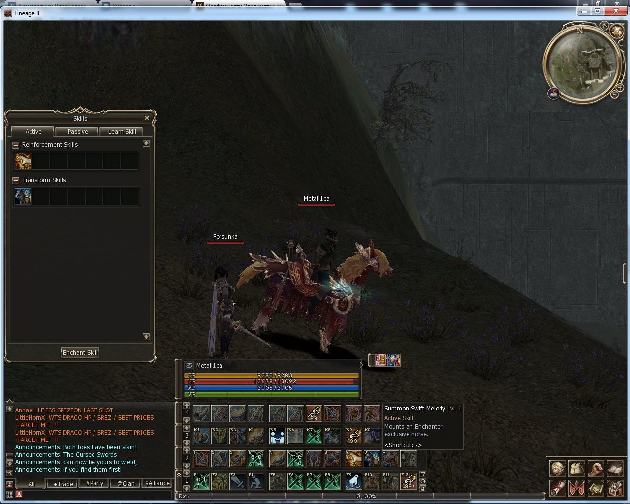  
  
Cкил (Transform)   
Трансформирует на большее врямя чем надо ,и трансформирует ТОЛЬКО в свинью(еще должно быть пугало жаба и что еще )  
Так же она должна слетать при получнии трансформированным дамага   
Еще должен кидаться фир(можно сопротивляться и частично выбрать направление),не висит корона  
Инфа : [http://l2central.inf...Заклинатель_Иса](http://l2central.info/wiki/%D0%97%D0%B0%D0%BA%D0%BB%D0%B8%D0%BD%D0%B0%D1%82%D0%B5%D0%BB%D1%8C_%D0%98%D1%81%D0%B0)  
  
Тут   
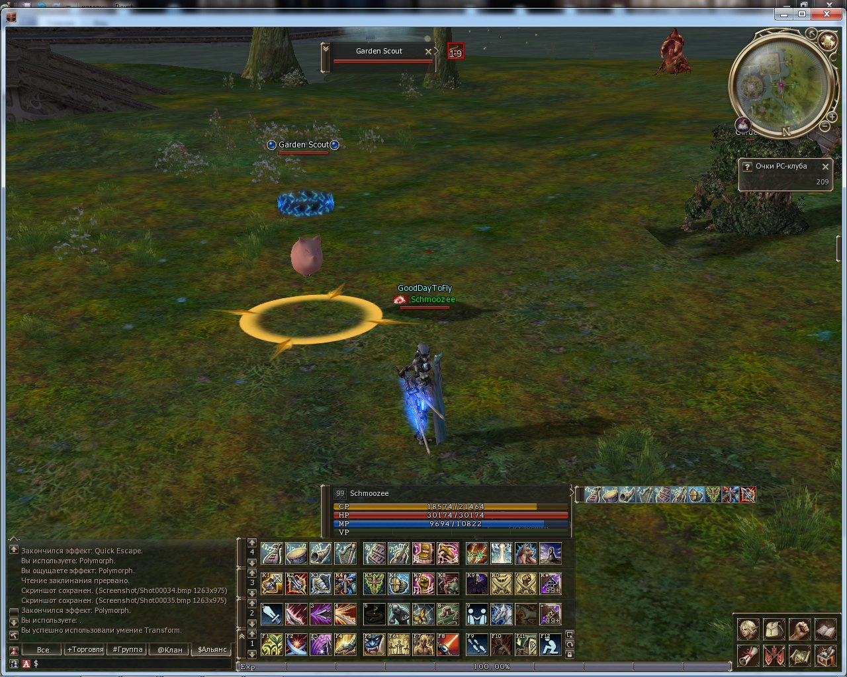  
  
Евроофф:  
  
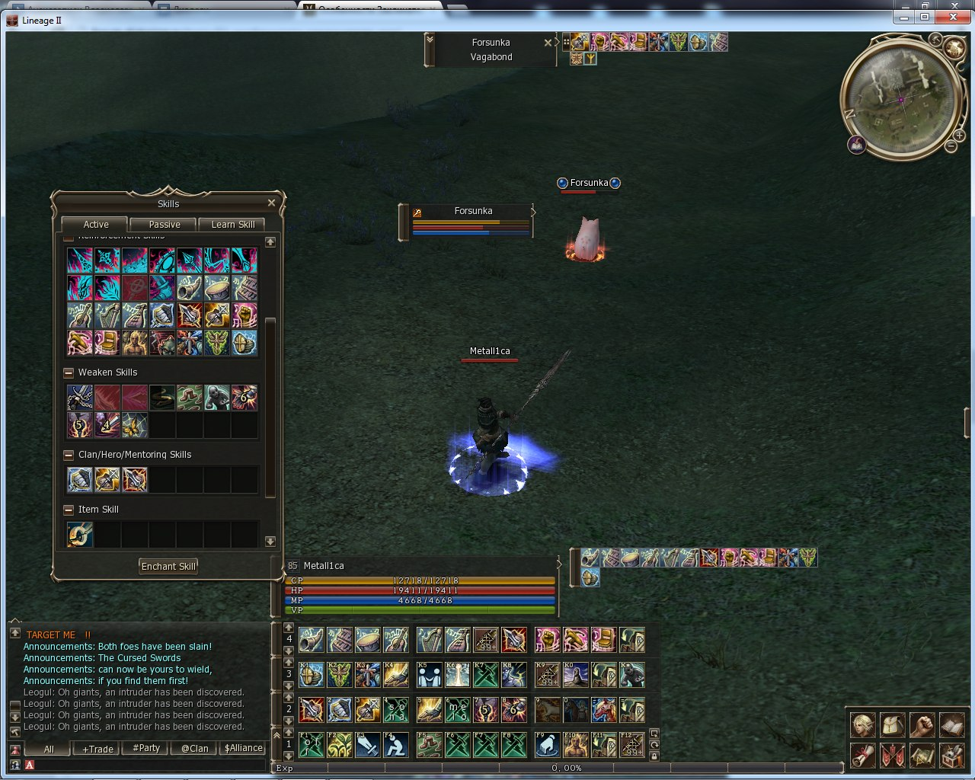

скил (Quick Escape) трансформа не слетает при получение мной дамага (а должна)   
  
тут :  
  
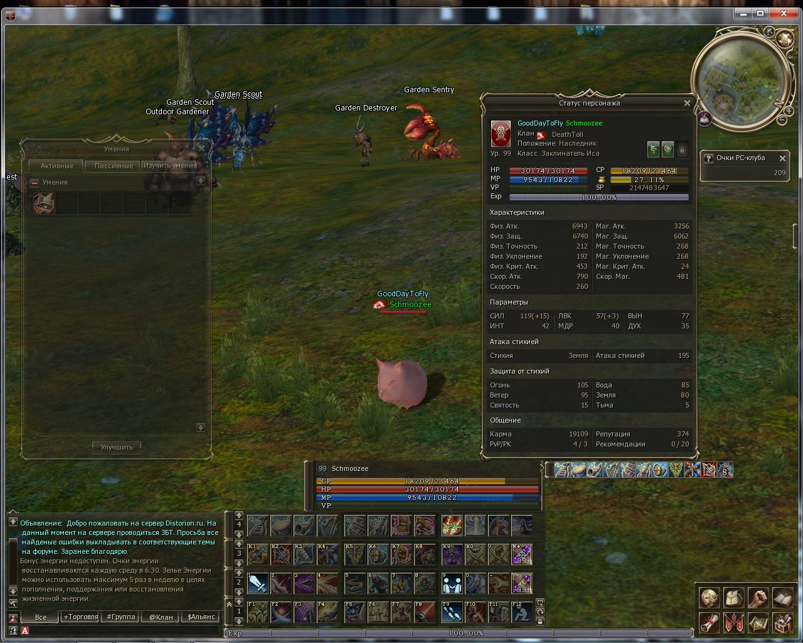  
Ероофф :  
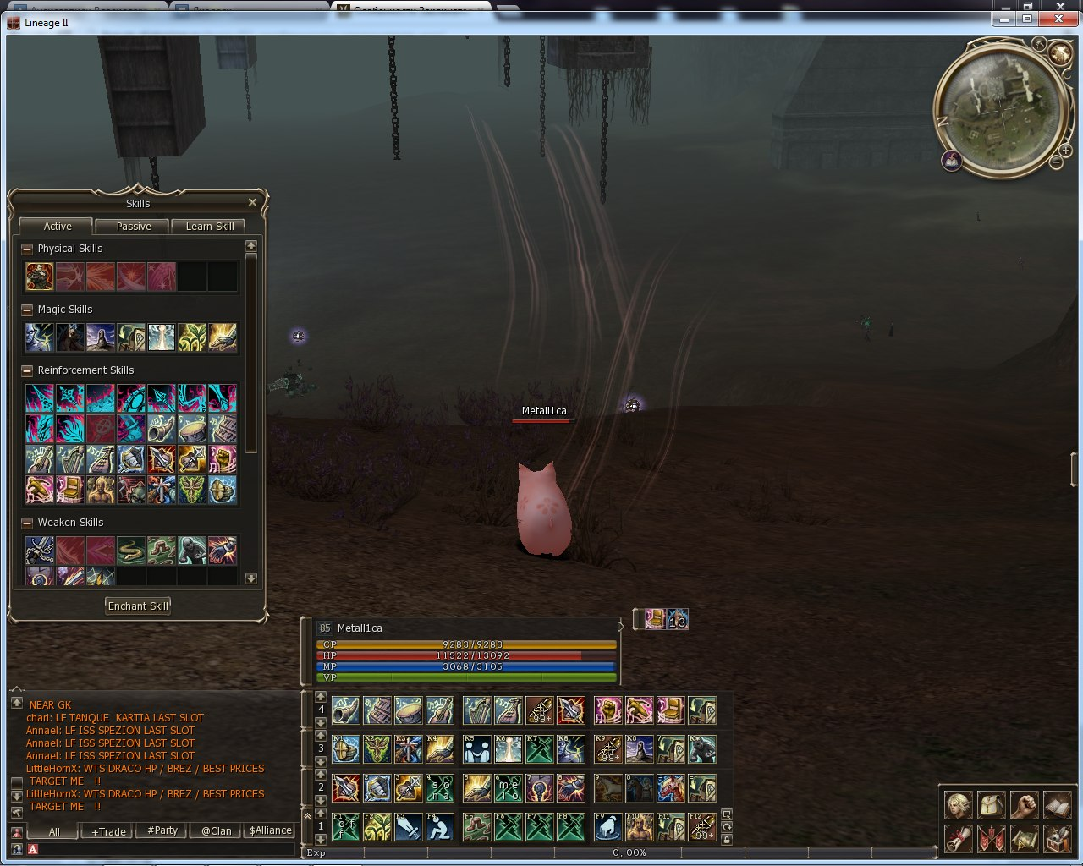  
Инфа : [http://l2central.inf...Заклинатель_Иса](http://l2central.info/wiki/%D0%97%D0%B0%D0%BA%D0%BB%D0%B8%D0%BD%D0%B0%D1%82%D0%B5%D0%BB%D1%8C_%D0%98%D1%81%D0%B0)

Скил (Petrify) На 15 сек. превращает врага в камень.  
(анимация,можешь в нем бегать,спокойно получаешь дамаг )-Hе верно   
Иногда мобы даже по истечение времени дебафа решают остаться камнем  
  
Тут :  
  
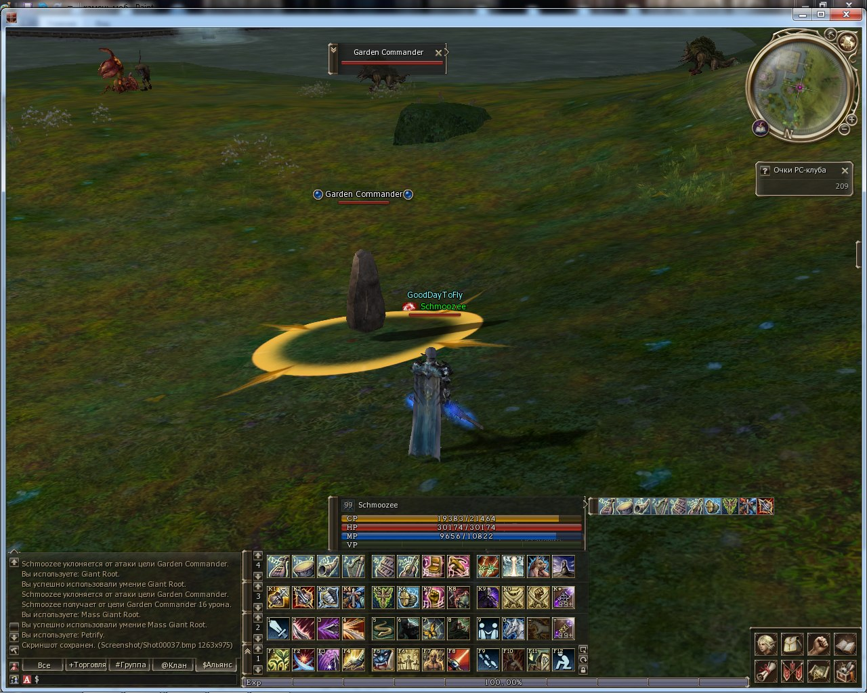  
Евроофф :  
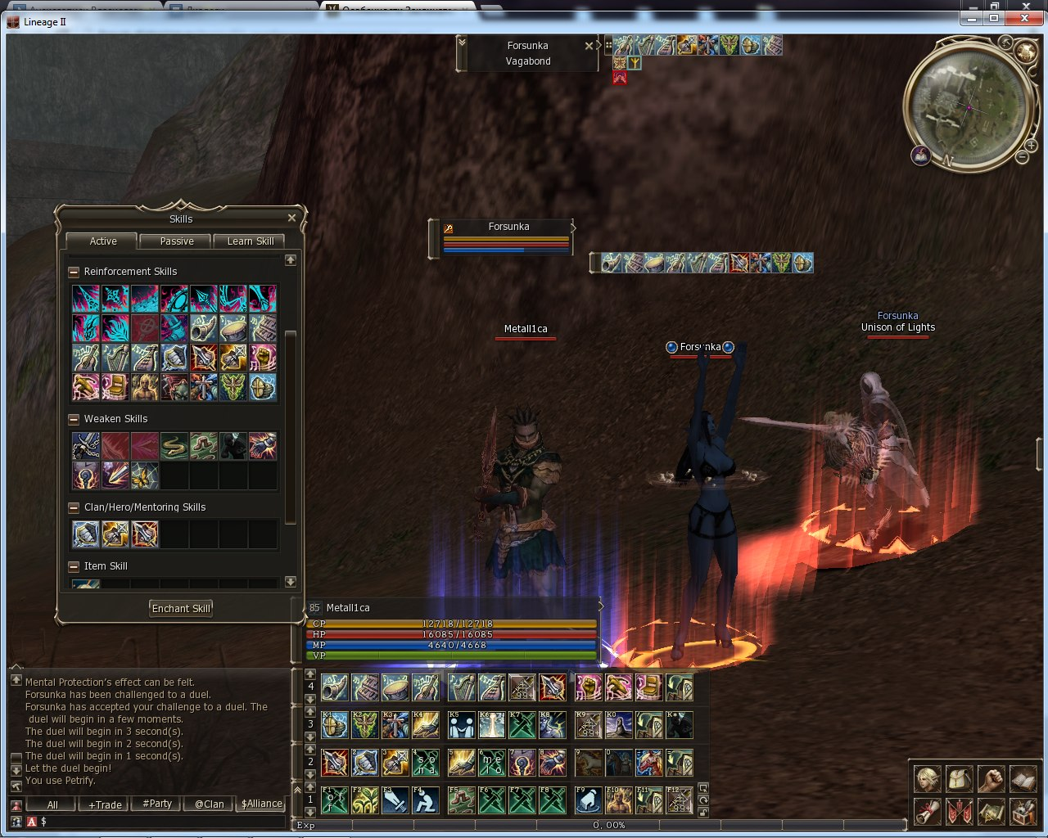  
Так же если не мобе\персе уже весит какой не будь дебаф,а иногда и без этого не трансформирует врага  
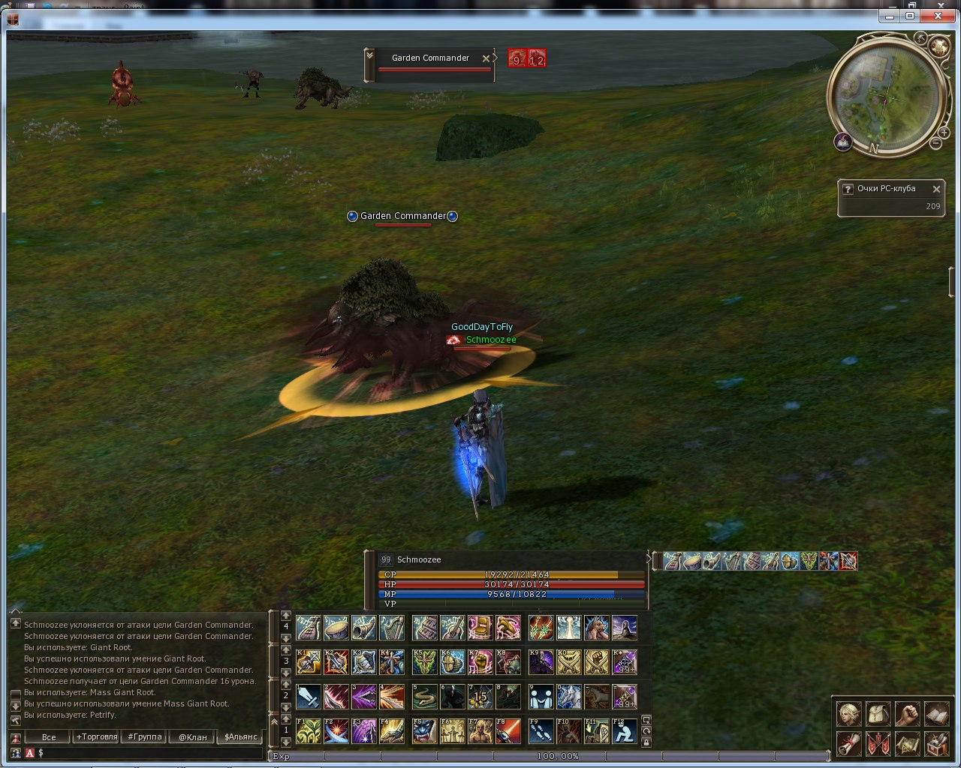  
  
Инфа : [http://l2central.inf...Заклинатель_Иса](http://l2central.info/wiki/%D0%97%D0%B0%D0%BA%D0%BB%D0%B8%D0%BD%D0%B0%D1%82%D0%B5%D0%BB%D1%8C_%D0%98%D1%81%D0%B0)

Скил ( Giant Root)   В течение 15 сек. удерживает врага на месте.Висит дольше чем должен   
  
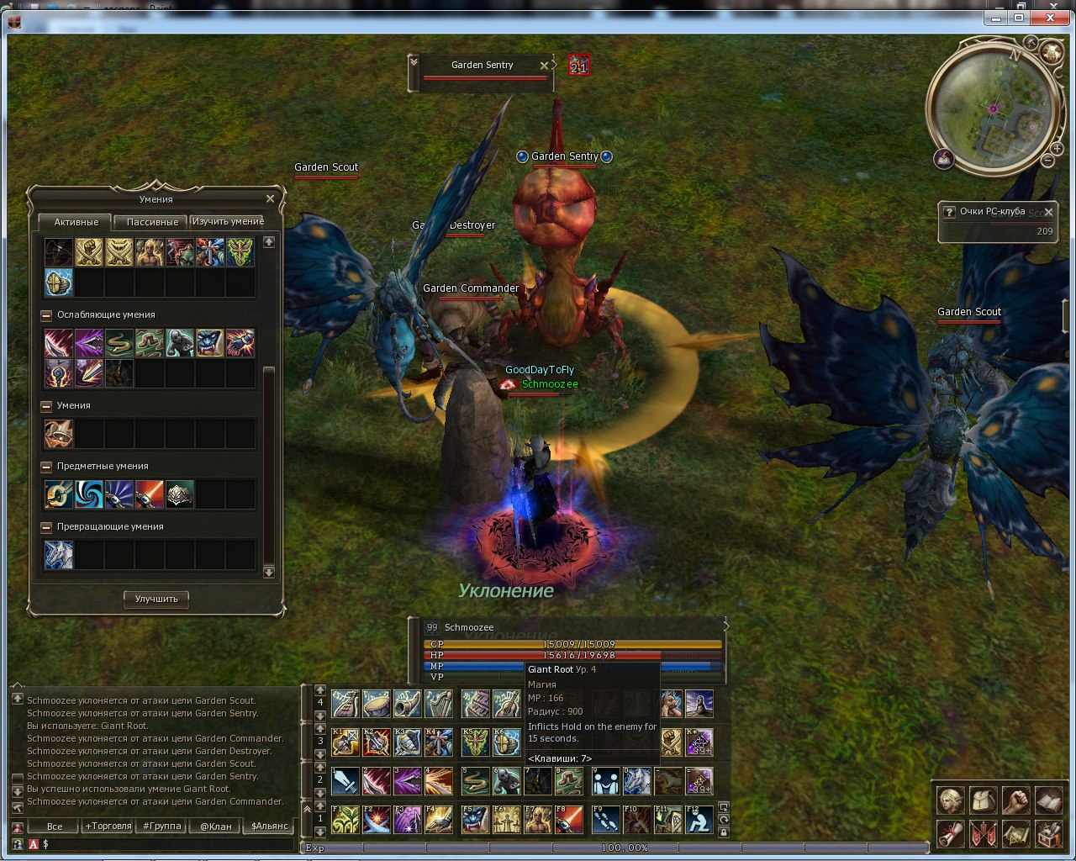  
  
Скил (Polymorph) имеет не правильную анимацию ,а так же не могу двигаться(хотя должен)  
  
Инфа : [http://l2central.inf...Заклинатель_Иса](http://l2central.info/wiki/%D0%97%D0%B0%D0%BA%D0%BB%D0%B8%D0%BD%D0%B0%D1%82%D0%B5%D0%BB%D1%8C_%D0%98%D1%81%D0%B0)  
  
Тут :  
  
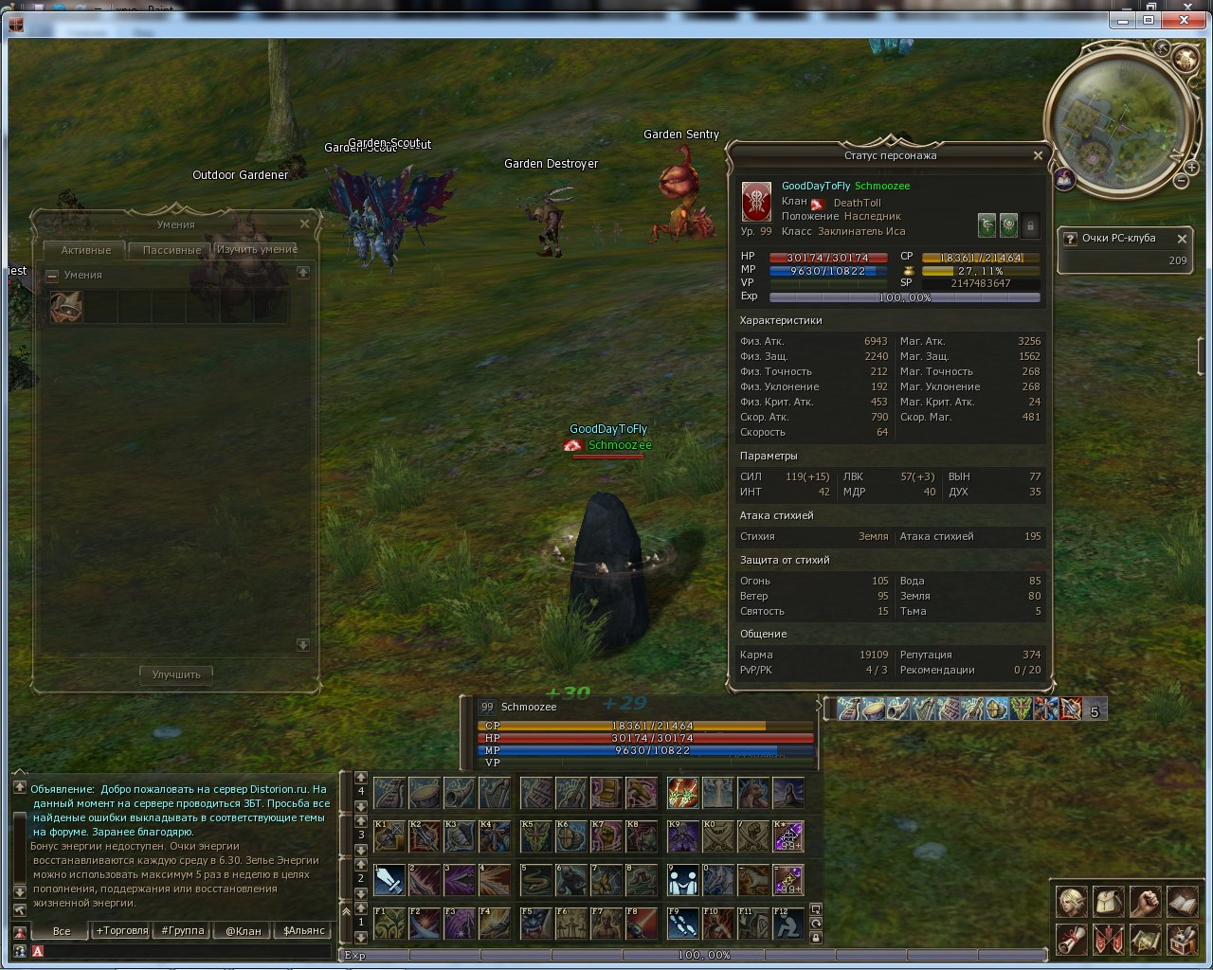  
Евроофф  
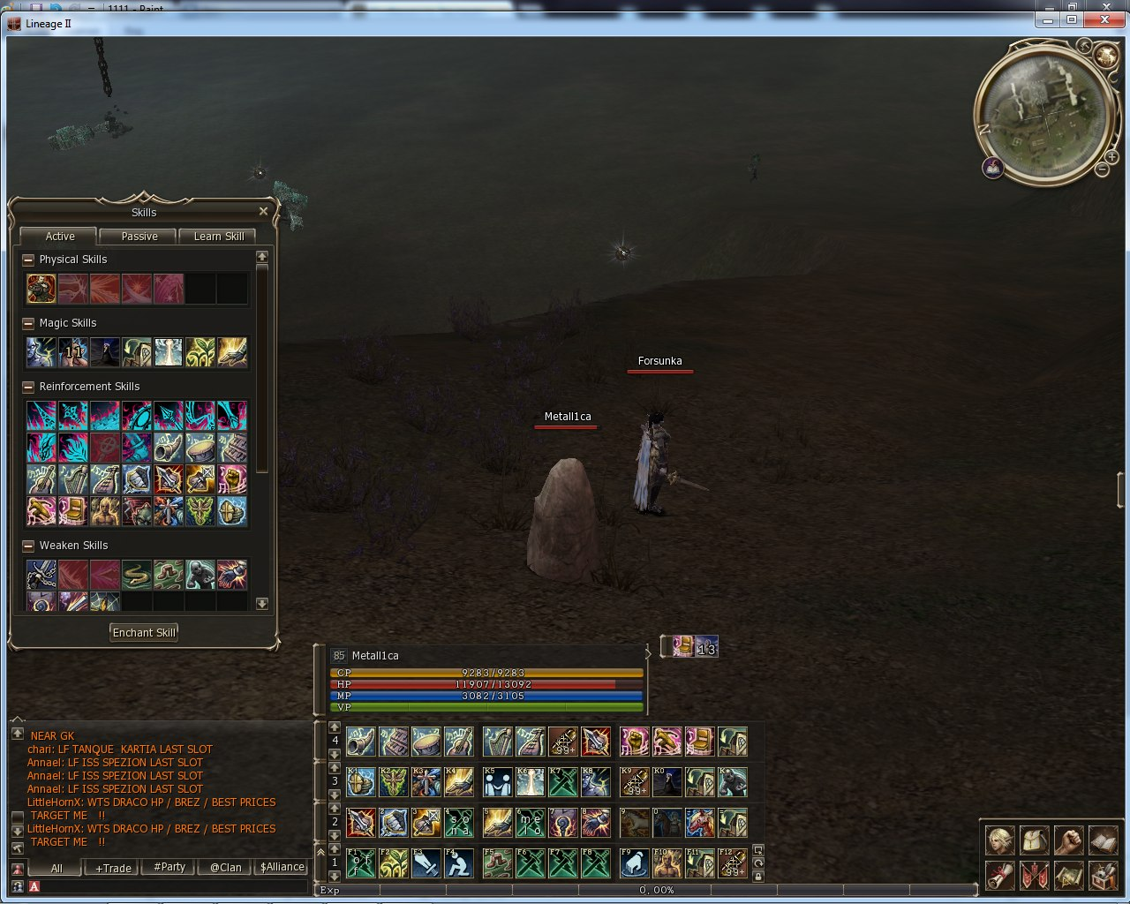

- бафы :(Elemental Protection) , (Mental Protection)   ,  (Divine Protection) , (Devil's Movement) ,(Battle Rhapsody) , (Crazy Nocturne) Кидаються на сверх маленьком расстояние (1-2м)  
а скил пати-целка (Celestial Aegis) кидаеться только на себя и не достает до сопартийцев

- [http://l2central.info/wiki/Орки](http://l2central.info/wiki/%D0%9E%D1%80%D0%BA%D0%B8)

скил дикость -неработает.

- После последнего обновления скилы-Crippling Attack (атака штурмом) , Shadow Blade (меч тени) ,Mass Crippling Attack (пылающая ярость) ,Mass  Shadow Blade  (сокрушительный шторм) Battle Rhapsody) , (Crazy Nocturne) (Chaos Symphony) ,(Blood Requiem) - -теперь вообще не работают  
  
Скил (Petrify) -практически НЕ проходит на мобов 7 го лвла  
  
Cкил (Transform) -работает по прежнему

- [Атакующий Стремительный Бросок](http://l2central.info/wiki/%D0%90%D1%82%D0%B0%D0%BA%D1%83%D1%8E%D1%89%D0%B8%D0%B9_%D0%A1%D1%82%D1%80%D0%B5%D0%BC%D0%B8%D1%82%D0%B5%D0%BB%D1%8C%D0%BD%D1%8B%D0%B9_%D0%91%D1%80%D0%BE%D1%81%D0%BE%D0%BA_-_%D0%97%D0%B0%D0%BA%D0%BB%D0%B8%D0%BD%D0%B0%D1%82%D0%B5%D0%BB%D1%8C_%D0%98%D1%81%D0%B0) (Assault Rush)- так же не работает

- **Давно надо было отписать: скилл Horn Melody (**[**http://l2wiki.com/Ho...-_Iss_Enchanter**](http://l2wiki.com/Horn_Melody_-_Iss_Enchanter)**) максимального уровня не может перебить баффы, получаемые от нпц Adventurer's Guide, имеющие схожий эффект ( Adventurer's Magic Barrier и Adventurer's Shield) + сам же Adventurer's Guide, в свою очередь, свободно вешает нубо-баффы поверх иссовских (даже если его об этом не просят).**

**- При атаке кого-либо или во время использования активного скилла (например дебаффа), должен пропадать эффект от скилла Devil's Movement, но этого не происходит. Инфа по скиллу:** [**http://l2central.inf...Заклинатель_Иса**](http://l2central.info/wiki/%D0%94%D0%B2%D0%B8%D0%B6%D0%B5%D0%BD%D0%B8%D0%B5_%D0%97%D0%BB%D0%B0_-_%D0%97%D0%B0%D0%BA%D0%BB%D0%B8%D0%BD%D0%B0%D1%82%D0%B5%D0%BB%D1%8C_%D0%98%D1%81%D0%B0)